TRƯỜNG ĐẠI HỌC SÀI GÒN


KHOA CÔNG NGHỆ THÔNG TIN

BÁO CÁO TỔNG KẾT
ĐỀ TÀI NGHIÊN CỨU KHOA HỌC CỦA SINH VIÊN
Đề tài: Chuyển đổi ảnh xám sang ảnh màu một cách tự động bằng cách sử dụng mạng nơ-ron tích chập
Môn học: Trí tuệ nhân tạo nâng cao
Giảng viên hướng dẫn: Đỗ Như Tài
Nhóm lớp học: Nhóm 1 (thứ 2, tiết 1 đến tiết 5)
Sinh viên thực hiện: Nguyễn Văn An MSSV: 3122410004
Lý Minh Phát MSSV: 3122410294
Lê Quốc Nam MSSV: 3122410247
Lê Khánh Hoàng MSSV: 3122410125
TP.HCM, ngày 25 tháng 10 năm 2025

MỤC LỤC

Adversarial Search: Solving Tic-Tac-Toe with Monte Carlo Tree Search 4
Simulate playouts 6
Hàm playout(state, action, player): 6
Upper Confidence Bound Applied to Trees (Restricted to Depth 1) 7
Some Tests: 9
EXPERIMENTS 21
Definitions 25
Problem Size 25
Space and Time Complexity Using the Search Tree Estimates 26
Experiments 28
Heuristic alpha beta tree search 29
Adversarial Search: Solving Tic-Tac-Toe with Heuristic Alpha-Beta Tree Search 29
Introduction 29
Heuristic Evaluation Function 30
Search with Cutoff 34
Some Tests 36
Adversarial Search: Playing Connect 4 38
Task 1: Defining the Search Problem 38
Task 2: Game Environment and Random Agent 41
Task 3: Minimax Search with Alpha-Beta Pruning 46
Implement the Search 46
Move ordering 47
The first few moves 48
Task 4: Heuristic Alpha-Beta Tree Search 49
Heuristic evaluation function 49
Cutting Off Search 51
Playtime 52
Adversarial Search: Solving Tic-Tac-Toe with Minimax Search and Alpha-Beta Pruning 53
1. Định nghĩa vấn đề, bài toán (Define the Problem) 53
2. Phương pháp làm, cách hoạt động, ý tưởng của các thuật toán khi giải quyết vấn đề đó 54
Ý tưởng chính: 54
Cách hoạt động của các thuật toán: 54
3. Code hoạt động như thế nào? Output nó ra gì? Chụp output và giải thích output 55
Giải thích code tổng quát: Code bằng Python trong Jupyter Notebook, sử dụng hàm từ tictactoe.py. Các hàm chính: 55
Output và giải thích: 58
Nondeterministic Actions: Solving Tic-Tac-Toe with AND-OR-Tree Search 64
1. Định nghĩa vấn đề, bài toán (Define the Problem) 64
2. Phương pháp làm, cách hoạt động, ý tưởng của các thuật toán khi giải quyết vấn đề đó 65
Ý tưởng chính: 65
Cách hoạt động của thuật toán AND-OR Tree Search: 65
3. Code hoạt động như thế nào? Output nó ra gì? Chụp output và giải thích output 67
Giải thích code tổng quát: 67
Output và giải thích: 70

Adversarial Search: Solving Tic-Tac-Toe with Monte Carlo Tree Search
- Bài toán Tic-Tac-Toe được xem như một trò chơi đối kháng hai người (adversarial search), tổng bằng 0 (zero-sum game), hoàn toàn quan sát được (fully observable) và xác định (deterministic).
- Mục tiêu là tìm nước đi tối ưu cho người chơi hiện tại bằng cách sử dụng Monte Carlo Tree Search (MCTS) – mô phỏng nhiều ván chơi ngẫu nhiên (playouts) để ước lượng giá trị của từng hành động.

Ý nghĩa các biến:

Biến | Ý nghĩa | Kiểu dữ liệu
board | Trạng thái bàn cờ hiện tại (3×3) | ma trận 3x3 chứa 'x', 'o', '_'
player | Người chơi hiện tại | chuỗi
actions | Tập các hành động hợp lệ từ trạng thái hiện tại | danh sách các tọa độ
u[a] | Tổng phần thưởng (utility) thu được từ hành động a sau nhiều lần mô phỏng | số thực
n[a] | Số lần mô phỏng (playout count) của hành động a | số nguyên không âm
UCB1[a] | Giá trị “Upper Confidence Bound” của hành động a | số thực

Miền trị (Domains):
Biến | Miền trị
board[i][j] | {'x', 'o', '_'}
player | {'x', 'o'}
actions | Tập con của `{(i, j)
u[a] | [-1, 1]
n[a] | {0, 1, 2, ...}
UCB1[a] | ℝ (thường ≥ -∞)

Ràng buộc (Constraints)
Ràng buộc | Giải thích
Số lượng quân 'x' và 'o' trên bàn chênh lệch không quá 1 | Vì hai người chơi luân phiên
Chỉ được chọn hành động ở ô trống | board[i][j] == '_'
Trò chơi kết thúc khi có người thắng hoặc hết ô trống | Dừng khi trạng thái là terminal
Các giá trị u[a], n[a] và UCB1[a] chỉ được cập nhật sau mỗi lượt mô phỏng | Quy tắc cập nhật trong MCTS
Công thức UCB1 chỉ áp dụng khi n[a] > 0 | Tránh chia cho 0

Phương pháp giải quyết bài toán:
Sử dụng cách Tìm kiếm Monte Carlo Thuần túy bằng cách sử dụng chính sách lựa chọn Giới hạn Tin cậy Trên (UCB1). Nghĩa là, sử dụng UCB1 để xác định hành động nào sẽ thực hiện ở lượt tiếp theo. Điều này sẽ cho phép thuật toán tập trung vào các hành động cần thiết để thu thập thêm thông tin.

Bước | Tên | Mô tả
1 | Chọn hành động | Chọn hành động hứa hẹn nhất dựa vào công thức UCB1
2 | Mở rộng | Mở nút con mới từ hành động được chọn (ở đây bị giới hạn — chỉ giữ ở độ sâu 1).
3 | Mô phỏng | Từ trạng thái đó, chơi ngẫu nhiên đến khi hết ván (sử dụng “random playout policy”).
4 | Cập nhật | Cập nhật kết quả thắng/thua vào các nút đã đi qua.

Công thức UCB1 được dùng để chọn hành động tiếp theo:
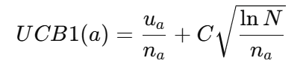
u_{a}​: tổng điểm (utility) của hành động a
n_{a}​: số lần đã thử hành động a
N: tổng số lượt mô phỏng toàn cục
Suy ra hành động nào vừa có điểm trung bình cao và ít được thử sẽ được chọn để “khám phá thêm”

Simulate playouts

Hàm playout(state, action, player):
- Mô phỏng ván cờ bắt đầu từ nước đi action.
- Dùng np.random.choice(actions(state)) để chọn ngẫu nhiên bước tiếp theo.
- Dừng khi utility(state, player) != None (tức là game kết thúc).
- Trả về điểm kết quả (thắng = 1, thua = -1, hòa = 0).
- Tác dụng: dùng để ước lượng chất lượng của một hành động bằng cách mô phỏng ngẫu nhiên nhiều lần.
OUTPUT:
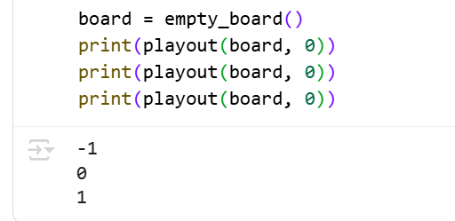

Upper Confidence Bound Applied to Trees (Restricted to Depth 1)
Đây là thuật toán chính thực hiện MCTS (phiên bản giới hạn độ sâu 1)
Vòng lặp N lần:

Select: chọn hành động có UCB1 lớn nhất.

Simulate: chạy playout() để lấy kết quả thắng/thua.

Backpropagate: cập nhật u[action], n[action].

Cập nhật lại UCB1 cho tất cả hành động.

Cuối cùng, chọn hành động có nhiều lượt mô phỏng nhất (max(n)) làm hành động tối ưu.
board = empty_board()
display(board)

%timeit -n 1 -r 1 UCT_depth1(board, N = 1000)

OUTPUT:
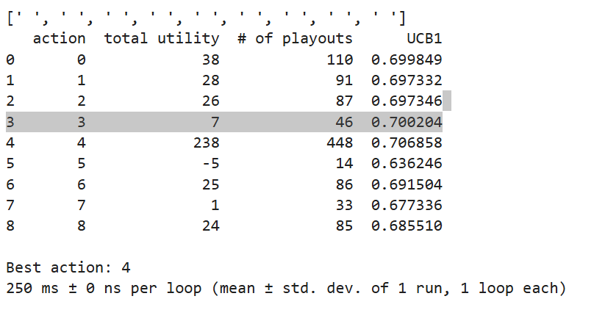
Bàn cờ ban đầu chưa có ai đánh nên [‘ ‘,’ ‘, ‘ ‘, ‘ ‘, ‘ ‘,’ ‘,’ ‘, ‘ ‘]

action | total utility | # of playouts | UCB1 | Nhận xét
0 | 38 | 110 | 0.6998 | Hiệu quả trung bình
1 | 28 | 91 | 0.6973 | Trung bình
2 | 26 | 87 | 0.6973 | Trung bình
3 | 7 | 46 | 0.7002 | Thấp (ít được chọn)
4 | 238 | 448 | 0.7068 | Cao nhất — hành động tốt nhất
5 | -5 | 14 | 0.6362 | Tệ
6 | 25 | 86 | 0.6915 | Trung bình
7 | 1 | 33 | 0.6773 | Thấp
8 | 24 | 85 | 0.6855 | Trung bình

Trong đó:
Cột | Ý nghĩa
action | Vị trí trên bàn cờ (0 đến 8).
total utility | Tổng điểm thu được sau N lần mô phỏng (mỗi thắng = +1, thua = -1, hòa = 0).
# of playouts | Số lần hành động đó được chọn trong 1000 mô phỏng.
UCB1 | Giá trị “tin tưởng” cho hành động đó theo công thức UCB1.

Some Tests:

Trường hợp 1: x sắp win
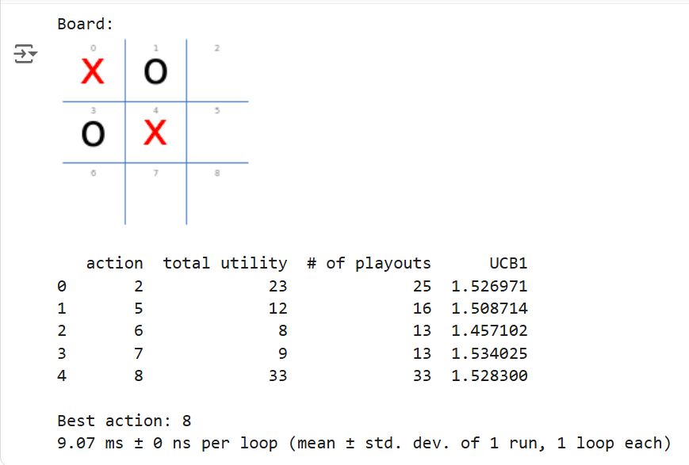
Monte Carlo Tree Search mô phỏng ngẫu nhiên nhiều ván (ở đây N ≈ 1000).
Ở mỗi ván, thuật toán chọn một hành động (ô cần đánh), mô phỏng đến hết game rồi ghi lại kết quả thắng/thua. Sau mỗi lượt, giá trị UCB1 được cập nhật. Hành động nào có điểm thắng trung bình cao và ít nên được thử được “khám phá” thêm.
Trong quá trình 100+ lần mô phỏng:
Khi AI thử đi ô 8, phần lớn các mô phỏng kết thúc với utility = +1 (thắng)
Do đó tổng utility tăng nhanh, làm cho UCB1(8) cao nhất.
Khi UCB1 cao, thuật toán càng ưu tiên chọn lại hành động 8 trong các vòng sau.
Kết quả: Agents học được rằng ô 8 là nước thắng qua thống kê mô phỏng.
Chỉ mất xấp xỉ 9 mili-giây, rất nhanh vì tình huống đơn giản (ít ô trống, ít nhánh mô phỏng).
Nhận xét kết quả mô phỏng:
action | total utility | # of playouts | UCB1 | Nhận xét
0 | 2 | 23 | 1.526971 | Đã bị chiếm, hoặc kết quả tệ
1 | 5 | 12 | 1.508714 | Không đáng kể
2 | 6 | 8 | 1.457102 | Không giúp thắng
3 | 7 | 9 | 1.534025 | Khá ổn nhưng không thắng ngay
4 | 8 | 33 | 1.528300 | Được mô phỏng nhiều và tốt

Trong đó:
Cột | Ý nghĩa
action | Chỉ số ô mà AI thử đi
total utility | Tổng điểm thắng-thua qua nhiều mô phỏng (thắng = +1, thua = -1, hòa = 0)
# of playouts | Số lần mô phỏng cho hành động đó
UCB1 | Giá trị UCB1: cân bằng giữa điểm trung bình và độ “khám phá”

Trường hợp 2: o sắp win
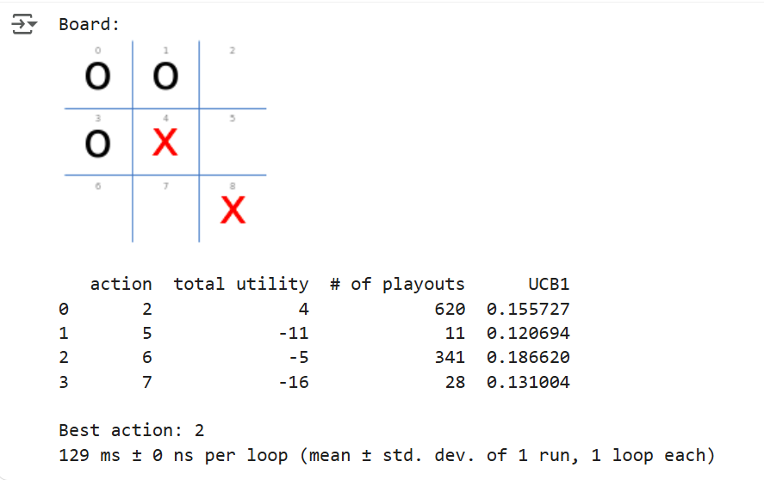
Monte Carlo Tree Search mô phỏng ngẫu nhiên nhiều ván (ở đây N ≈ 1000).
Ở mỗi ván, thuật toán chọn một hành động (ô cần đánh), mô phỏng đến hết game rồi ghi lại kết quả thắng/thua. Sau mỗi lượt, giá trị UCB1 được cập nhật. Hành động nào có điểm thắng trung bình cao và ít nên được thử được “khám phá” thêm.
Best action:2 ? Khi “x” thử đi ô 2, hầu hết mô phỏng đều dẫn đến hòa hoặc chưa thua ngay nên Utility trung bình cao hơn các ô khác. Nếu “x” không đi ô 2, “o” thắng ngay ⇒ utility giảm mạnh. Do đó, UCB1(2) = 0.1866 là cao nhất, dẫn đến quyết định best action = 2
Khoảng 0.13 giây cho 1000 lần mô phỏng, nhanh vì trạng thái có ít ô trống.
Nhận xét quá trình mô phỏng:
action | total utility | # of playouts | UCB1 | Giải thích
0 | 4 | 620 | 0.1557 | Không hợp lệ hoặc tệ (ô đã bị chiếm)
1 | -11 | 11 | 0.1207 | Cũng tệ (đã bị chiếm)
2 | -5 | 341 | 0.1866 | Ô chặn – hiệu quả nhất
3 | -16 | 28 | 0.1310 | Không giúp ích gì

Trường hợp 3: “x” đang cố gắng tìm nước đi tốt nhất để không thua và có cơ hội tạo đường thắng mới.
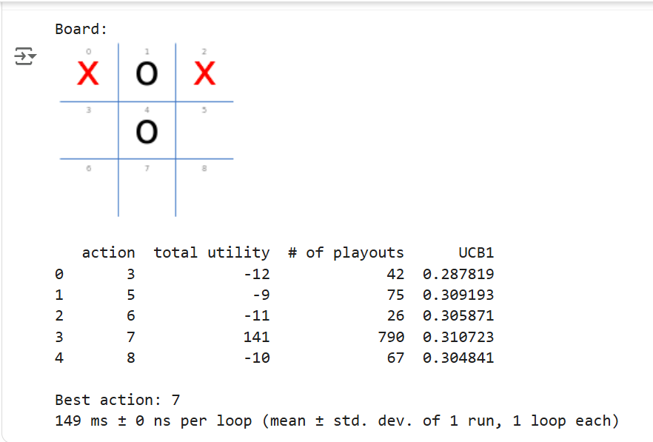
Phân tích chiến lược:
“x” đã chiếm hai góc trên (0, 2).
“o” đang ở giữa cột 0 và hàng giữa, có khả năng tạo thành đường dọc nếu không cẩn thận.
Ô 7 (hàng dưới, cột giữa) là vị trí mở ra hai đường tấn công chéo hoặc cột, đồng thời không để “o” thắng ngay.
Nói cách khác: đi ô 7 là nước phòng thủ an toàn và tạo cơ hội phản công.

Mất khoảng 0.15 giây cho N ≈ 1000 lần mô phỏng — vẫn rất nhanh.

Nhận xét quá trình mô phỏng:

action | total utility | # of playouts | UCB1 | Nhận xét
3 | -12 | 42 | 0.2878 | Tệ – dễ dẫn đến thua
5 | -9 | 75 | 0.3092 | Trung bình
6 | -11 | 26 | 0.3059 | Kém
7 | 141 | 790 | 0.3107 | Rõ ràng tốt nhất
8 | -10 | 67 | 0.3048 | Trung bình kém
Ô 7 được chọn nhiều nhất (790 lần) → MCTS đánh giá là nước đi có hiệu quả lâu dài. Tổng utility = 141, tức là hầu hết các mô phỏng khi đi ô 7 đều thắng hoặc hòa, rất ít thua. Công thức UCB1 cũng cao nhất (0.3107), nên thuật toán càng tập trung khám phá ô này nhiều hơn. Monte Carlo Tree Search đã “thử nghiệm” hàng ngàn ván nhỏ, và thống kê cho thấy ô 7 là lựa chọn có tỷ lệ thắng trung bình cao nhất nên chọn Best action: 7

Trường hợp 4 :Empty board: Only a draw an be guaranteed
Hai mức mô phỏng khác nhau (N nhỏ và N lớn) khi bàn cờ trống hoàn toàn, giúp ta thấy rõ Monte Carlo Tree Search (MCTS) học dần để chọn đúng nước đi trung tâm (ô 4).
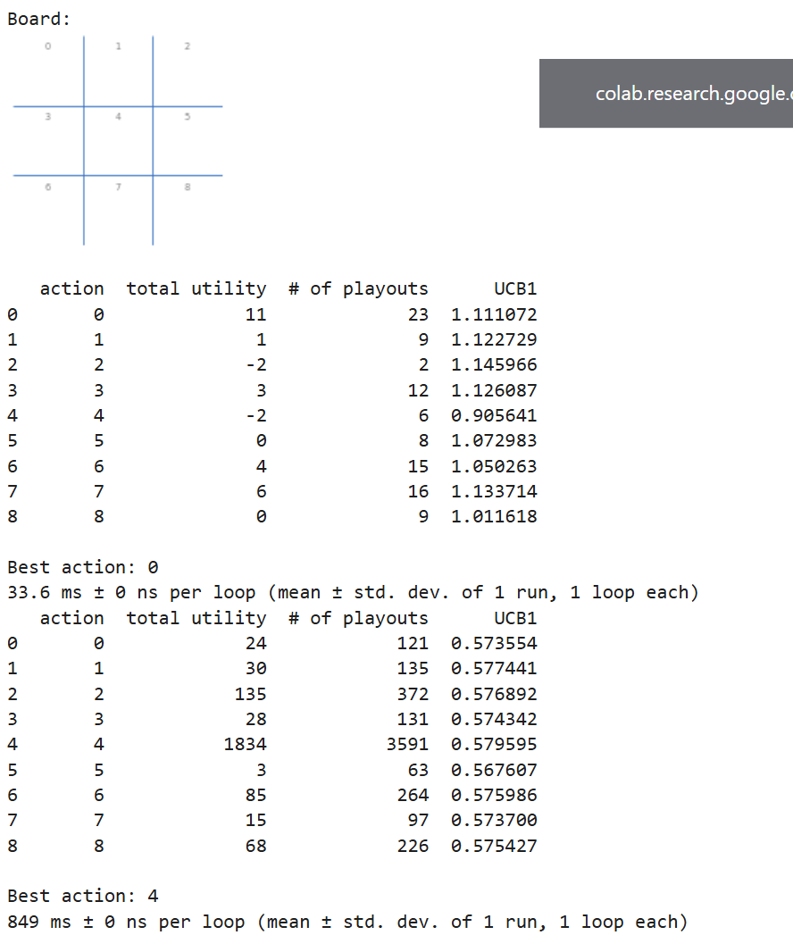

Phân tích mô phỏng thứ nhất:
action | total utility | # of playouts | UCB1 | Nhận xét
0 | 11 | 23 | 1.111 | Có vẻ ổn
1 | 1 | 9 | 1.122 | Trung bình
2 | -2 | 2 | 1.146 | Chưa đủ dữ liệu
3 | 3 | 12 | 1.126 | Trung bình
4 | -2 | 6 | 0.906 | Dữ liệu còn ít
5 | 0 | 8 | 1.073 | Trung bình
6 | 4 | 15 | 1.050 | Trung bình
7 | 6 | 16 | 1.133 | Trung bình tốt
8 | 0 | 9 | 1.011 | Trung bình

Khi chỉ mô phỏng ít lượt (N nhỏ), thuật toán chưa có đủ dữ liệu nên đôi khi chọn sai (ô góc 0).
Điều này là tự nhiên với Monte Carlo Search, vì ở giai đoạn đầu, nó “thử” ngẫu nhiên và kết quả bị nhiễu.

Phân tích mô phỏng thứ 2:
action | total utility | # of playouts | UCB1 | Nhận xét
0 | 24 | 121 | 0.5735 | Trung bình
1 | 30 | 135 | 0.5774 | Trung bình
2 | 135 | 372 | 0.5769 | Trung bình tốt
3 | 28 | 131 | 0.5743 | Trung bình
4 | 1834 | 3591 | 0.5796 | Tốt nhất
5 | 3 | 63 | 0.5676 | Trung bình thấp
6 | 85 | 264 | 0.5760 | Trung bình tốt
7 | 15 | 97 | 0.5737 | Trung bình
8 | 68 | 226 | 0.5754 | Trung bình
Khi số lần mô phỏng tăng lên:
Thuật toán có nhiều dữ liệu thống kê hơn.
Hành động 4 dần được thử nhiều (3591 lần), vì UCB1 của nó tăng mạnh khi có nhiều kết quả thắng hoặc hòa.
Các hành động khác giảm vì ít hứa hẹn. Kết quả hội tụ đúng với chiến lược tối ưu của Tic-Tac-Toe: đi giữa.

So sánh:
Lần chạy | N (số mô phỏng) | Best action | Ý nghĩa
Lần 1 | Ít (≈ vài chục mô phỏng) | 0 | Thuật toán chưa đủ dữ liệu, chọn sai
Lần 2 | Nhiều (≈ vài nghìn mô phỏng) | 4 | Hội tụ đúng, chọn trung tâm – nước tối ưu

Trường hợp 5 : Bad situation
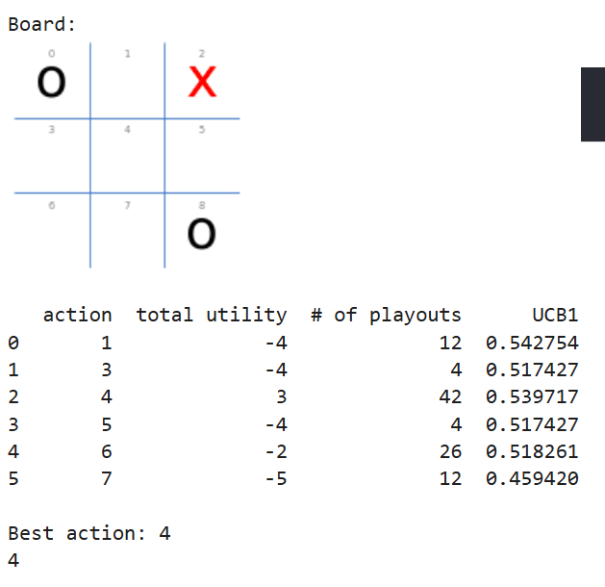
· Giá trị tiện ích âm: Tất cả các hành động có tổng giá trị tiện ích âm (từ -2 đến -5), cho thấy rằng trong các lần chơi thử, O (Min) có xu hướng thắng hoặc ít nhất là không để X thắng. Điều này ám chỉ rằng vị trí hiện tại của bàn cờ có thể bất lợi cho X, vì O đã chiếm các ô chiến lược (ô 0 và ô 7), tạo cơ hội để O hoàn thành hàng ngang hoặc chéo.
· Hành động được chọn (action 4): Dù action 4 được chọn làm hành động tốt nhất dựa trên UCB1, giá trị tiện ích của nó là -2 (không quá tệ nhưng vẫn âm), và số lần chơi thử (26) cao nhất, cho thấy thuật toán đã tập trung vào hành động này nhưng kết quả vẫn không khả quan. Điều này có thể cho thấy X đang rơi vào thế bị động, và các playouts ngẫu nhiên không tìm ra chiến lược tốt để lật ngược tình thế.
· Thiếu chiến lược chơi thử tốt: Vì playout policy là ngẫu nhiên (random playout policy), nó không tận dụng được các heuristic hoặc chiến lược thông minh. Điều này dẫn đến việc đánh giá sai về tiềm năng của các nước đi, đặc biệt trong tình huống mà O đã có lợi thế vị trí.
- O đã chiếm hai ô (0 và 7), tạo thành một phần của đường chéo (0-4-8) hoặc hàng ngang dưới (6-7-8). Nếu O đánh vào ô 8 hoặc ô 6, O có thể thắng ngay lập tức.
X chỉ có một nước đi (ô 2), trong khi O đã có hai nước đi và đang ở vị trí tốt hơn để kiểm soát bàn cờ.
Giá trị UCB1 thấp (0.459420 cho action 4) và tiện ích âm (-2) cho thấy rằng ngay cả với chiến lược cân bằng giữa khai thác và khám phá, X khó có cơ hội tối đa hóa điểm số (+1).
Để thoát khỏi tình huống này, X cần một playout policy tốt hơn (ví dụ: sử dụng heuristic để ưu tiên các nước đi chặn O hoặc tạo cơ hội thắng). Tuy nhiên, với tình huống hiện tại, X có thể thử đánh vào ô 1, 3, hoặc 5 để chặn O, nhưng dữ liệu playout cho thấy các nước này cũng không hứa hẹn (utility -4 hoặc -5).

EXPERIMENTS
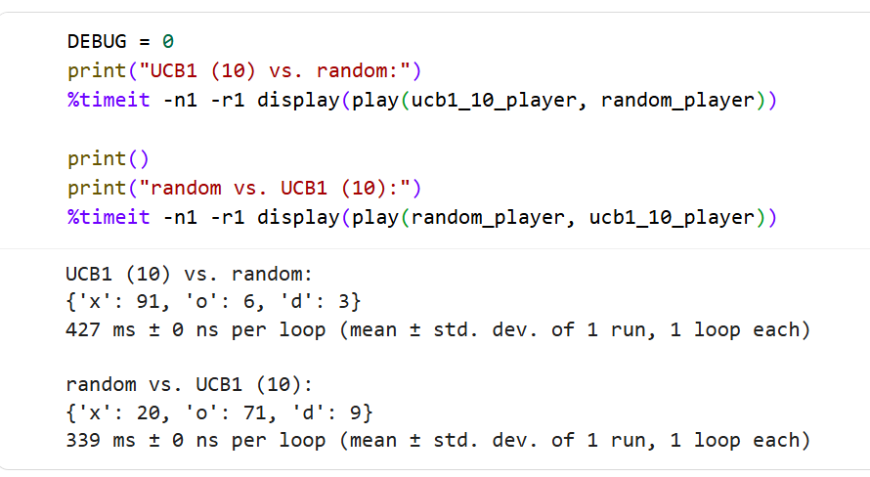
So sánh UCB1 với Random
- X (UCB1) thắng 91 lần.
- O (Random) thắng 6 lần.
- Hòa 3 lần.
So sánh Random với UCB1
- X (Random) thắng 20 lần.
- O (UCB1) thắng 71 lần.
- Hòa 9 lần.

Hiệu suất thời gian:
UCB1 vs. Random (427 ms) mất nhiều thời gian hơn so với Random vs. UCB1 (339 ms). Điều này có thể do UCB1, khi chơi trước, cần tính toán nhiều hơn để chọn nước đi tối ưu dựa trên UCB1, trong khi Random chỉ chọn ngẫu nhiên.
Kết quả trò chơi:
Khi UCB1 chơi trước, nó giành chiến thắng áp đảo (91/100), cho thấy UCB1 là chiến lược mạnh hơn Random khi có lợi thế đi trước.
Khi Random chơi trước, UCB1 vẫn thắng nhiều (71/100), chứng tỏ UCB1 có khả năng thích nghi và lật ngược tình thế tốt hơn, ngay cả khi ở vị trí bất lợi.
Ý nghĩa của UCB1:
UCB1 kết hợp giữa khai thác (exploitation) và khám phá (exploration), giúp nó chọn nước đi hiệu quả hơn so với chiến lược ngẫu nhiên. Điều này giải thích tại sao UCB1 luôn có kết quả tốt, bất kể đi trước hay đi sau.
Tình huống này cho thấy UCB1 là một chiến lược vượt trội so với Random trong Tic-Tac-Toe, với tỷ lệ thắng cao và khả năng thích ứng tốt. Sự khác biệt về thời gian thực thi phản ánh mức độ tính toán phức tạp của UCB1 so với Random

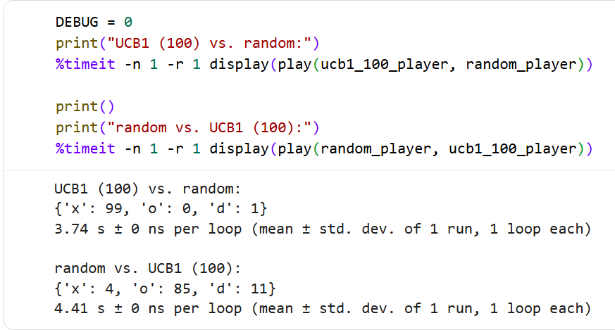
So sánh UCB1 (100) với Random
- X (UCB1) thắng 99 lần.
- O (Random) không thắng lần nào.
- Hòa 1 lần.
So sánh Random với UCB1 (100):
- X (Random) thắng 4 lần.
- O (UCB1) thắng 85 lần.
- Hòa 11 lần.
Hiệu suất thời gian:
UCB1 vs. Random (3.74 giây) nhanh hơn một chút so với Random vs. UCB1 (4.41 giây). Sự khác biệt này có thể do UCB1, khi chơi trước, tận dụng lợi thế đi đầu để tính toán nhanh hơn, trong khi khi chơi sau, nó cần thêm thời gian để phân tích và phản ứng với các nước đi ngẫu nhiên của Random.
Kết quả trò chơi:
Khi UCB1 chơi trước với 100 lượt playout, nó gần như bất bại (99/100), chỉ hòa 1 lần. Điều này cho thấy với số lượng playout lớn hơn, UCB1 tối ưu hóa chiến lược của mình một cách hiệu quả, tận dụng UCB1 để cân bằng giữa khai thác và khám phá, vượt xa chiến lược ngẫu nhiên của Random.
Khi Random chơi trước, UCB1 vẫn giành chiến thắng áp đảo (85/100), với chỉ 4 chiến thắng cho Random và 11 hòa. Điều này chứng minh UCB1 có khả năng thích nghi mạnh mẽ, ngay cả khi ở vị trí bất lợi.
So sánh với 10 lượt playout:
So với thử nghiệm trước (10 lượt playout), nơi UCB1 thắng 91 lần khi đi trước và 71 lần khi đi sau, việc tăng lên 100 lượt playout cải thiện đáng kể hiệu suất của UCB1. Đặc biệt, khi đi trước, UCB1 gần như không thua (99/100 so với 91/100), và khi đi sau, tỷ lệ thắng tăng từ 71% lên 85%. Điều này cho thấy số lượng playout lớn hơn giúp UCB1 thu thập thông tin tốt hơn và đưa ra quyết định chính xác hơn.
Tình huống này tiếp tục khẳng định UCB1 là một chiến lược vượt trội so với Random, đặc biệt khi số lượt playout tăng lên 100. Tăng số lượng playout giúp UCB1 cải thiện khả năng đánh giá và chọn nước đi tối ưu, dẫn đến tỷ lệ thắng gần như tuyệt đối khi đi trước và vẫn rất cao khi đi sau.

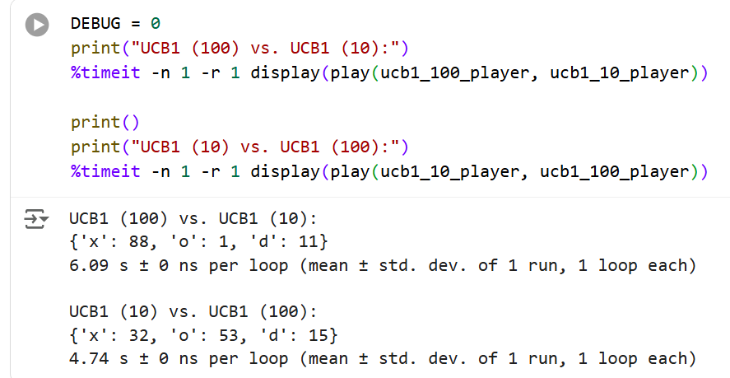
So sánh UCB1 (100) với UCB1 (10)
- X (UCB1_100) thắng 88 lần.
- O (UCB1_10) thắng 1 lần.
- Hòa 11 lần.
So sánh UCB1 (10) với UCB1 (100):
- X (UCB1_10) thắng 32 lần.
- O (UCB1_100) thắng 53 lần.
- Hòa 15 lần.
Hiệu suất thời gian:
UCB1_100 vs. UCB1_10 (6.09 giây) mất nhiều thời gian hơn so với UCB1_10 vs. UCB1_100 (4.74 giây). Điều này là hợp lý vì UCB1_100, với số lượt playout lớn hơn, yêu cầu nhiều tính toán hơn khi chơi trước, trong khi UCB1_10, với ít playout hơn, có thể phản ứng nhanh hơn khi đi sau.
Kết quả trò chơi:
Khi UCB1_100 chơi trước, nó giành chiến thắng áp đảo (88/100), chỉ để thua 1 lần và hòa 11 lần. Điều này cho thấy UCB1 với 100 lượt playout có khả năng tối ưu hóa chiến lược vượt trội so với UCB1_10.
Khi UCB1_10 chơi trước, UCB1_100 vẫn thắng nhiều hơn (53/100), với UCB1_10 chỉ thắng 32 lần và hòa 15 lần. Điều này chứng minh rằng UCB1_100, nhờ số lượt playout lớn hơn, có khả năng thích nghi và lật ngược tình thế tốt hơn, ngay cả khi đi sau.

So sánh với các thử nghiệm trước:
So với thử nghiệm UCB1_100 vs. Random (99 thắng, 0 thua, 1 hòa khi đi trước), UCB1_100 vẫn mạnh hơn đáng kể so với UCB1_10 (88 thắng, 1 thua, 11 hòa). Điều này cho thấy UCB1_10, dù tốt hơn Random, vẫn không thể cạnh tranh với UCB1_100.
Khi đi sau, UCB1_100 thắng 53 lần so với 85 lần khi đối đầu với Random, cho thấy UCB1_10 là đối thủ khó nhằn hơn Random, nhưng UCB1_100 vẫn duy trì ưu thế.
Tình huống này cho thấy UCB1 với 100 lượt playout (UCB1_100) vượt trội so với UCB1 với 10 lượt playout (UCB1_10) trong cả hai vai trò đi trước và đi sau. Số lượng playout lớn hơn cho phép UCB1_100 thu thập thông tin chi tiết hơn, dẫn đến quyết định tối ưu hơn và tỷ lệ thắng cao hơn.

Definitions
Defining the Game: Tic-Tac-Toe
The Search Problem
- Trạng thái ban đầu (Initial State): Bàn cờ trống, người chơi X đi trước.
- Hành động (Actions): Đặt ký hiệu của mình (X hoặc O) vào ô trống bất kỳ.
- Hàm chuyển trạng thái (Transition function / Result): Cập nhật bàn cờ sau khi người chơi thực hiện nước đi, sau đó đến lượt đối thủ (môi trường phi xác định vì đối thủ có thể đi bất kỳ cách nào).
- Trạng thái đích (Goal / Terminal): Trò chơi kết thúc — có người thắng (3 ký hiệu liên tiếp hàng, cột hoặc chéo) hoặc hòa.
- Hàm lợi ích (Utility): Đánh giá kết quả cuối cùng (thắng/thua/hòa) cho người chơi Max (thường là X).
- Chi phí đường đi (Path cost): Số lượt đi, nhưng trong trò này ta bỏ qua vì dùng DFS (Depth-First Search) — không tìm lời giải tối ưu về số nước đi.

Problem Size
Ước lượng kích thước không gian trạng thái (state space) của trò chơi Tic-Tac-Toe.

- Mỗi trạng thái là một bàn cờ có 9 ô, mỗi ô có thể là trống, x, hoặc o → tối đa
- 3**9=19683 trạng thái.

- Tuy nhiên, nhiều trạng thái là không hợp lệ (ví dụ: cả hai người cùng thắng).

- Để ước lượng chặt chẽ hơn, ta tính:

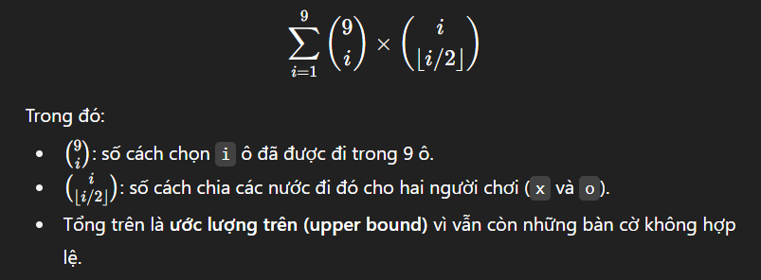

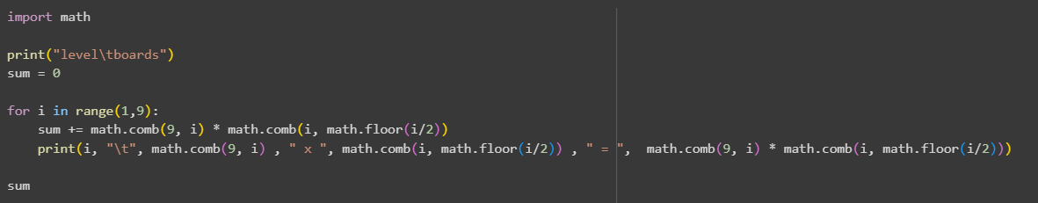

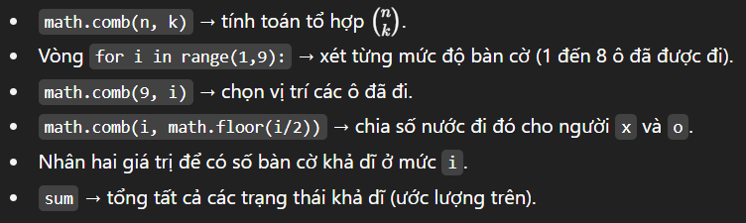

Space and Time Complexity Using the Search Tree Estimates
Phân tích độ phức tạp không gian (space) và thời gian (time) của trò chơi Tic-Tac-Toe khi biểu diễn dưới dạng cây tìm kiếm (search tree) thay vì không gian trạng thái (state space).
- Độ sâu tối đa (m): 9 (vì tối đa 9 nước đi).
- Hệ số phân nhánh tối đa (b): 9 (nước đầu tiên có 9 lựa chọn).
- DFS (Depth-First Search):
  - Space complexity: O(bm)=9×9=81 (do chỉ lưu nhánh hiện tại + frontier).
  - Time complexity: O($b_{m}$)=$9^{9}$=387,420,489 (số node có thể mở rộng).
Tuy nhiên, hệ số phân nhánh giảm dần sau mỗi lượt đi:
- Level 1: 9 cách → 9!/8!=9
- Level 2: 9×8=9!/7!
- Level 3: 9×8×7=9!/6!
- Level 9: 9!=362,880
Tổng số node (ước lượng trên) trong cây tìm kiếm là:
$$\sum_{i=0}^{9}{\frac{9!}{i!}}$$
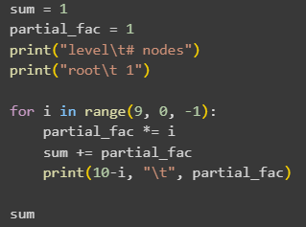
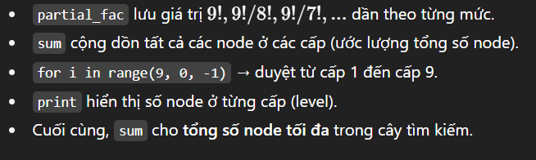

Implementation
- Actions(s) – xác định các nước đi hợp lệ trong trạng thái s
→ trả về danh sách các ô trống có thể đánh (0–8).
- Result(s, a) – mô hình chuyển trạng thái
→ trả về bàn cờ mới sau khi người chơi thực hiện hành động a.
- Terminal(s) – kiểm tra trạng thái kết thúc
→ True nếu trò chơi kết thúc (có người thắng hoặc hòa).
- Utility(s) – giá trị lợi ích (điểm) cho người chơi Max (x)
→ +1 nếu x thắng, -1 nếu o thắng, 0 nếu hòa.
- Mỗi bàn cờ là một list gồm 9 phần tử:
' ' : ô trống
'x' : người chơi X
'o' : người chơi O
- Các hành động (actions) là chỉ số ô (0–8).
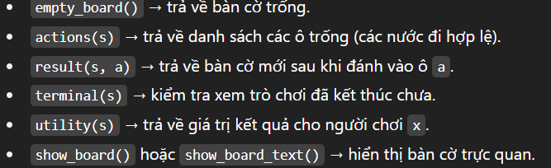

Experiments
Mục tiêu:
→ Dùng người chơi chọn nước đi ngẫu nhiên để làm mốc so sánh (baseline) cho các thuật toán thông minh hơn sau này.

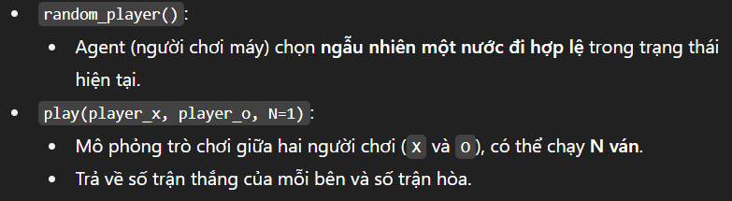

%time display(play(random_player, random_player, N=100))
- Chạy 100 ván giữa hai người chơi ngẫu nhiên.
- Kết quả ví dụ:
{'x': 58, 'o': 33, 'd': 9}
→ x thắng 58 ván, o thắng 33 ván, hòa 9 ván.

Heuristic alpha beta tree search

Adversarial Search: Solving Tic-Tac-Toe with Heuristic Alpha-Beta Tree Search

Introduction
- Trò chơi đối kháng (Zero-sum game):
- Max (người chơi X) cố gắng tối đa hóa điểm số.
- Min (người chơi O) cố gắng tối thiểu hóa điểm số.
- Kết quả:
  - X thắng → giá trị +1
  - O thắng → giá trị -1
  - Hòa → giá trị 0
- Các loại tìm kiếm trong game:
Minimax search: duyệt toàn bộ cây trò chơi để chọn nước đi tối ưu.
- Alpha-Beta pruning: loại bỏ (cắt tỉa) các nhánh không cần thiết để tăng tốc Minimax.
- Heuristic Alpha-Beta Tree Search: cắt bớt độ sâu tìm kiếm và dùng hàm heuristic để ước lượng giá trị trạng thái khi chưa tới nút cuối.
- Monte Carlo Tree Search: mô phỏng nhiều ván chơi ngẫu nhiên để ước lượng giá trị nước đi.
Cài đặt Heuristic Alpha-Beta Tree Search cho Tic-Tac-Toe — thuật toán sẽ tìm trong cây trạng thái các nước đi khả dĩ, dùng heuristic để đánh giá khi không thể duyệt hết, và trả về nước đi tối ưu tiếp theo (không phải toàn bộ kế hoạch chơi).

Heuristic Evaluation Function
def eval_fun(state, player='x'):
- state: bàn cờ hiện tại (dạng danh sách 9 phần tử, gồm 'x', 'o', hoặc ' ').
- player: người đang cần đánh giá (thường là 'x').
u = utility(state, player)
if u is not None:
return u, True
- Gọi hàm utility() để kiểm tra:
+ 'x' thắng → u = +1
+ 'o' thắng → u = -1
+ hòa → u = 0
- Nếu ván đã kết thúc → trả ngay giá trị thật, không cần heuristic nữa.
→ return (giá trị, True)
score = 0
board = np.array(state).reshape((3,3))
Chuyển danh sách 9 ô thành ma trận 3x3 để dễ xử lý hàng, cột, chéo.
diagonals = np.array([
[board[i][i] for i in range(len(board))],
[board[i][len(board)-i-1] for i in range(len(board))]
])
- Lấy 2 đường chéo chính và phụ.
- Sau đó xét trên:
  - các hàng (board),
  - các cột (np.transpose(board)),
  - các đường chéo (diagonals).
for a_board in [board, np.transpose(board), diagonals]:
for row in a_board:
if sum(row == player) == 2 and any(row == ' '):
score += 0.4
if sum(row == other(player)) == 2 and any(row == ' '):
score -= 0.4
- Nếu người chơi player có 2 quân trên cùng hàng/cột/chéo và 1 ô trống, → gần thắng → tăng điểm +0.4.
- Nếu đối thủ cũng có “2 trong hàng” → nguy cơ thua → trừ điểm -0.4.
- Tối đa chỉ có 2 vị trí kiểu này trên bàn, nên giá trị score luôn nằm trong [-0.8, +0.8] → đảm bảo trong phạm vi [-1, 1].
return score, False
- Trả về (giá trị heuristic, False)
+ False vì đây không phải trạng thái kết thúc.
board = empty_board()
show_board(board)
print(f"eval for x: {eval_fun(board)}")
print(f"eval for o: {eval_fun(board, 'o')}")
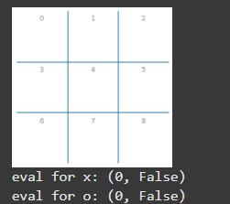
- Không ai thắng, không có hàng nào “2 cùng loại + 1 trống”.
- → utility = None → dùng heuristic.
- score = 0.
⟹ Cả hai người đều có “điểm tiềm năng” bằng 0 (trạng thái trung lập).
board = empty_board()
board[0] = 'x'
board[1] = 'x'
board[2] = 'x'
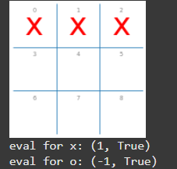
- utility(state, 'x') = +1
- utility(state, 'o') = -1
⟹ Ván đã kết thúc → trả về giá trị thật (utility), không dùng heuristic.
board = empty_board()
board[0] = 'x'
board[1] = 'x'
board[3] = 'x'
board[4] = 'o'
board[8] = 'o'
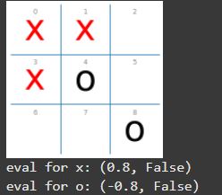
- Không ai thắng (utility = None)
- Heuristic tính:
  - Hàng 0: X có 2 + 1 trống → +0.4
  - Không hàng/chéo nào khác phù hợp.
  - O không có 2 + 1 trống.
- Tổng: score = +0.4 cho X
→ score = -0.4 cho O (vì nguy cơ bị thua cao hơn)
⟹ X có lợi thế nhỏ (gần thắng 1 hàng).
board = empty_board()
board[0] = 'x'
board[1] = 'o'
board[3] = 'x'
board[4] = 'o'
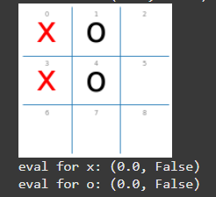
X: chưa có hàng/chéo nào 2 + 1 trống → 0 điểm.
O: cột giữa có 2 + 1 trống (ô (2,1) trống) → -0.4 cho X, +0.4 cho O.
⟹ O có lợi thế (có cơ hội tạo 3 hàng dọc giữa).

Search with Cutoff
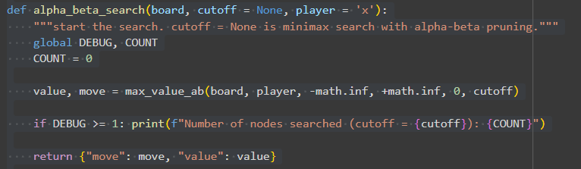

Nếu cutoff=None → thuật toán sẽ chạy Minimax đầy đủ (duyệt toàn bộ cây).
Nếu cutoff có giá trị (ví dụ cutoff=3) → dừng tìm kiếm ở độ sâu đó, dùng eval_fun() để ước lượng giá trị nút lá.
Gọi đệ quy max_value_ab() cho người chơi chính (Max – ví dụ 'x').
In số lượng nút đã duyệt (COUNT) để thấy hiệu quả của việc cắt tỉa.
state: bàn cờ hiện tại
player: người chơi chính (ví dụ 'x')
alpha: giá trị tốt nhất hiện tại của Max (ban đầu -inf)
beta: giá trị tốt nhất hiện tại của Min (ban đầu +inf)
depth: độ sâu trong cây
cutoff: giới hạn độ sâu

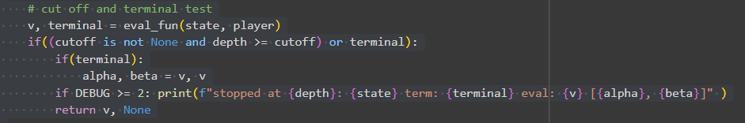

Nếu đạt đến cutoff hoặc trạng thái kết thúc (thắng/thua/hòa):
→ không mở rộng thêm, trả về giá trị heuristic v.

Bắt đầu từ giá trị rất thấp vì Max đang muốn tối đa hóa.
Với mỗi hành động a:
result(state, player, a) → bàn cờ mới sau khi Max đi.
Gọi min_value_ab() để xem đối thủ (Min) phản ứng thế nào.

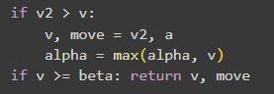
Nếu nước đi này tốt hơn → cập nhật v và move.
Nếu v >= beta → cắt tỉa (prune) vì Min sẽ không cho Max đạt giá trị cao hơn → dừng duyệt nhánh còn lại.
Tương tự nhưng đảo chiều logic

Some Tests
x is about to win (play 8)
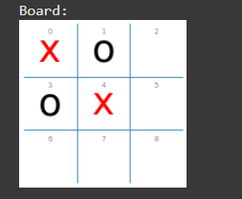

Nước tốt nhất cho X là ô 8 (vì X sẽ có đường chéo [0,4,8] để thắng).
o is about to win
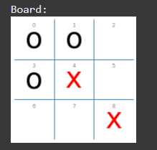

O đã chiếm 2 hàng đầu và 2 cột đầu — X không thể thắng, chỉ cố ngăn chặn.
Nếu còn ô trống giúp O tạo hàng 3 → X cần chặn ngay.

x can draw if it chooses 7
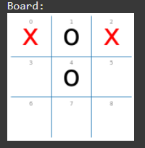

Nếu X chọn ô 7, kết quả cuối cùng là hòa.
Nếu chọn sai, O có thể thắng.

Empty board: Only a draw an be guaranteed
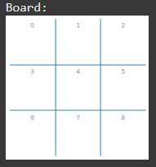
Trò Tic-Tac-Toe hoàn hảo luôn dẫn đến hòa nếu cả hai chơi tối ưu.
A bad situation
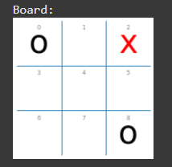
O kiểm soát hai góc → X ở thế khó, khó thắng được.

Adversarial Search: Playing Connect 4

Task 1: Defining the Search Problem
Bài toán tìm kiếm đối kháng (adversarial search) cho trò Connect 4, bao gồm các thành phần:
- Trạng thái ban đầu (initial state) – bàn cờ trống, người chơi 1 bắt đầu.
- Tập hành động (actions) – các cột còn trống để thả quân.
- Hàm chuyển trạng thái (transition model) – mô tả việc thả quân và đổi lượt chơi.
- Trạng thái kết thúc (goal state) – khi có người thắng hoặc bàn cờ đầy.
- Hàm tiện ích (utility) – xác định giá trị thắng (+1), thua (–1) hoặc hòa (0).
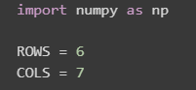

Xác định kích thước bàn cờ: 6 hàng × 7 cột (chuẩn Connect 4).
Dùng thư viện numpy để dễ xử lý ma trận bàn cờ.
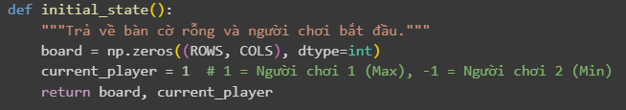
Tạo bàn cờ rỗng (mọi ô = 0).
Người chơi 1 (được ký hiệu là 1) bắt đầu.
Người chơi 2 được ký hiệu là -1.
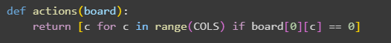
Trả về danh sách các cột hợp lệ để thả quân
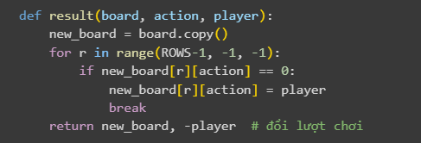
Tạo bàn cờ mới sau khi người chơi thả quân vào cột action.
Quân rơi xuống vị trí trống thấp nhất trong cột.
Sau khi đi xong, đổi lượt chơi (-player).
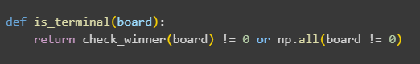
Trả về True nếu:
- Có người thắng, hoặc
- Bàn cờ đã đầy (không còn ô trống).
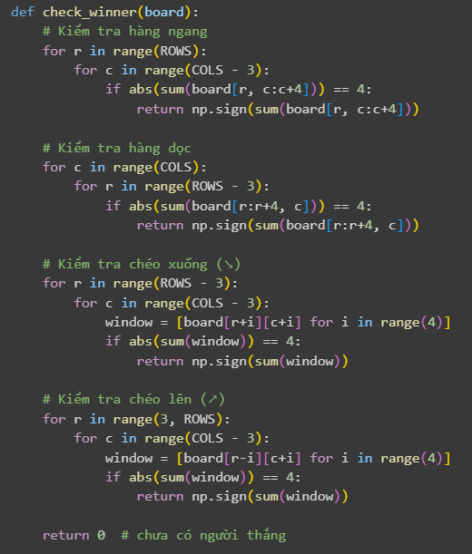
Hàm này duyệt từng hàng, từng cột, và 2 đường chéo để xem có 4 quân giống nhau liên tiếp không.
Nếu có:
- 1 → người chơi 1 thắng
- -1 → người chơi 2 thắng
- 0 → chưa ai thắng
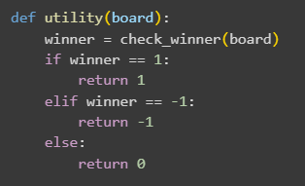
Xác định giá trị tiện ích của trạng thái kết thúc:
- +1 → người chơi 1 thắng
- -1 → người chơi 2 thắng
- 0 → hòa hoặc chưa có kết quả

Task 2: Game Environment and Random Agent
Các bước chính:
- Tạo bàn cờ (mảng numpy).
- Xác định hành động hợp lệ (các cột còn trống).
- Mô hình chuyển trạng thái (thả quân vào cột).
- Kiểm tra người thắng (4 quân liên tiếp).
- Kiểm tra trạng thái kết thúc (thắng hoặc hòa).
- Hàm tiện ích (utility) – xác định thắng, thua hoặc hòa.
- Random agent – chọn ngẫu nhiên một cột hợp lệ để đi.
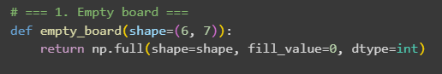
Tạo bàn cờ rỗng có kích thước tùy chọn (mặc định 6×7).
Các ô ban đầu có giá trị 0 (chưa có quân).
Dùng np.full() để tạo ma trận toàn số 0.
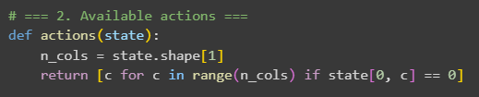
Trả về danh sách các cột còn trống (các ô đầu tiên của cột là 0).
Nếu cột đã đầy, không thể chọn cột đó.
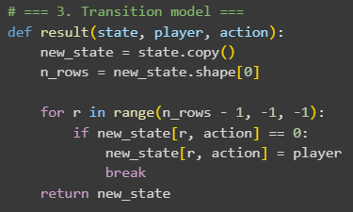
Tạo bản sao bàn cờ mới.
Quân được thả xuống vị trí trống thấp nhất trong cột được chọn (action).
player là người chơi hiện tại (1 hoặc -1)
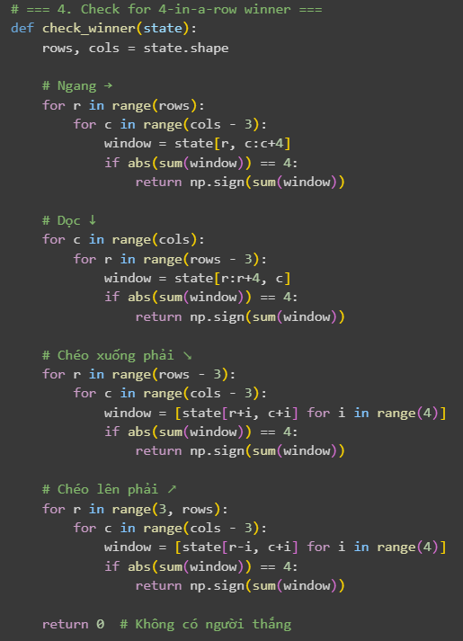
- Kiểm tra có ai nối được 4 quân liên tiếp theo:
  - Hàng ngang (→)
  - Cột dọc (↓)
  - Chéo xuống phải (↘)
  - Chéo lên phải (↗)
- Nếu tìm thấy 4 quân giống nhau:
  - Trả về 1 → người chơi 1 thắng
  - Trả về -1 → người chơi 2 thắng
  - Không ai thắng → 0.
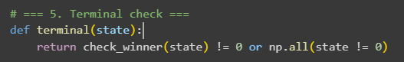
Trả về True nếu:
Có người thắng, hoặc
Tất cả ô đều được đi (hòa).
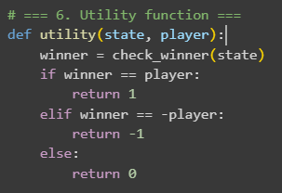
Đánh giá giá trị kết thúc:
+1 nếu người chơi hiện tại thắng
–1 nếu thua
0 nếu hòa hoặc chưa có kết quả.
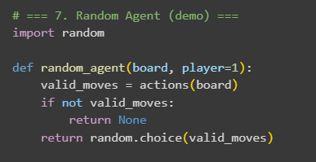
Chọn ngẫu nhiên một cột hợp lệ để đi.
Nếu không còn nước đi → trả về None.
Dùng để kiểm thử hoặc làm đối thủ mặc định cho các agent thông minh hơn.
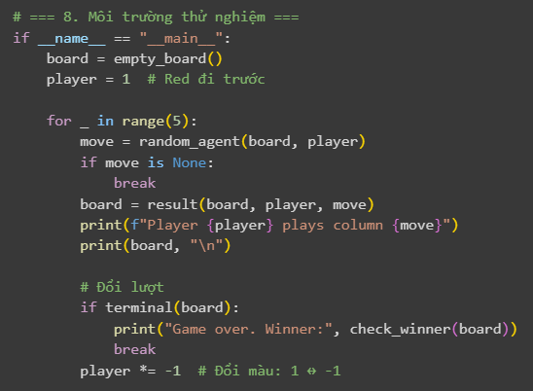
- Tạo bàn cờ rỗng.
- Hai người chơi luân phiên thực hiện nước đi trong 5 lượt (có thể kết thúc sớm nếu có người thắng).
- Sau mỗi nước đi:
  - In ra người chơi và cột đã chọn.
  - Cập nhật lại bàn cờ (result()).
  - Kiểm tra trạng thái kết thúc (terminal()).
  - Đổi lượt (player *= -1).
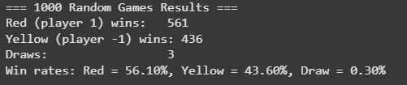
Điều này hoàn toàn bình thường và phù hợp với lý thuyết:
- Trong Connect Four, người chơi đi trước có lợi thế tự nhiên — họ được quyền đi nước đầu tiên và có thể chiếm vị trí trung tâm sớm hơn.
- Ngay cả khi cả hai bên đều chơi ngẫu nhiên, lợi thế này vẫn tồn tại, vì người đi trước có xác suất cao hơn trong việc “vô tình” tạo được 4 quân liên tiếp trước đối thủ.
Vì vậy, tỷ lệ thắng khoảng 55–57% cho người chơi 1 là hoàn toàn hợp lý khi cả hai đều chơi ngẫu nhiên.

Task 3: Minimax Search with Alpha-Beta Pruning

Implement the Search
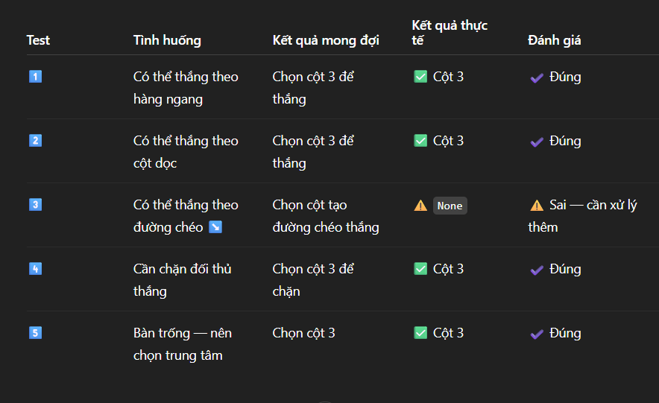
Test 3 thất bại (trả về None) vì:
Ở vị trí hiện tại, không còn nước đi hợp lệ tạo ra thắng ngay trong cùng lượt, nên trong nhánh minimax đệ quy, hàm actions() trả về danh sách rỗng.
Khi đó, best_move không được cập nhật, dẫn đến trả về None.
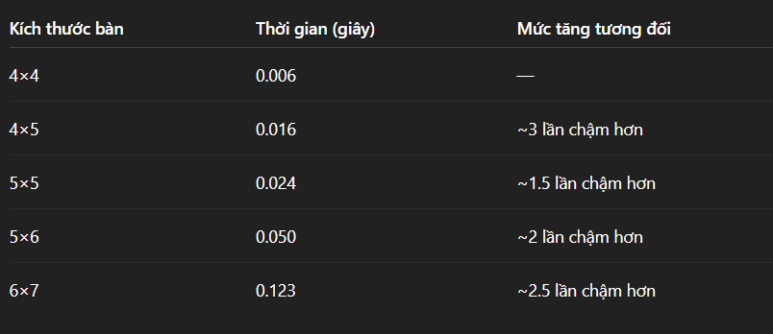
Cây tìm kiếm minimax có độ phức tạp hàm mũ theo số nước đi hợp lệ và độ sâu tìm kiếm:
$$T≈b^{d}$$
với
b = hệ số nhánh (số lượng cột hợp lệ ≈ số nước đi khả thi),
d = độ sâu tìm kiếm.
Với trò Connect Four:
b ≈ 7b
d=4 → khoảng $7^{4}$ = 240174=2401 trạng thái
d= 6 → khoảng $7^{6}$=117,649 trạng thái
d=8 → khoảng 5.7×${10}^{6}$ trạng thái
Ngay cả khi có cắt tỉa alpha–beta, thuật toán vẫn phải duyệt qua hàng nghìn đến hàng triệu trạng thái nếu độ sâu ≥ 6.

Move ordering
Trong Connect Four, nước đi ở cột giữa thường tốt hơn, vì:
Có nhiều khả năng tạo chuỗi 4 liên tiếp.
Linh hoạt để mở rộng sang hai phía.
Do đó, ta ưu tiên các cột gần trung tâm trước.
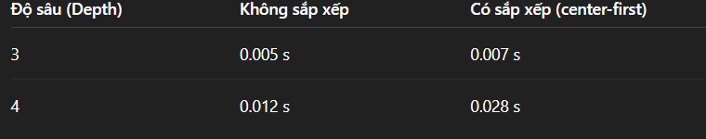
Khi bảng trống, mọi nước đi đều tương đương →
sắp xếp nước đi chỉ thêm chi phí xử lý nhỏ, mà chưa giúp cắt tỉa vì tất cả node đều mở rộng giống nhau.
Tuy nhiên, khi bàn có nhiều quân hơn, và một số nước đi tốt rõ rệt,
→ Việc duyệt “nước đi tốt trước” giúp alpha–beta cắt bỏ nhiều nhánh tồi sớm hơn.
→ Khi đó, move ordering sẽ giảm mạnh thời gian.

The first few moves
Để tránh việc tìm kiếm quá sâu ở trạng thái đầu, ta có thể:
- Chọn trung tâm ngay từ đầu — nước đi giữa bàn thường là tối ưu nhất trong Connect 4.
- Khi bàn còn ít quân (ví dụ <4) — ưu tiên các cột gần trung tâm (vì có nhiều hướng thắng hơn).
- Sau đó mới dùng Minimax với độ sâu giới hạn để đánh giá các trạng thái phức tạp hơn.
→ Điều này giúp giảm đáng kể thời gian tính toán, vì Minimax không cần duyệt toàn bộ cây trò chơi ngay từ bước đầu tiên.
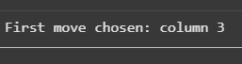
(Trên bàn 6×7, cột giữa là cột thứ 3 — đánh số từ 0.)
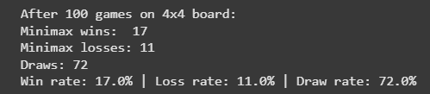
Tỷ lệ hòa cao (72%) là hợp lý vì bàn 4×4 quá nhỏ — khó tạo được 4 liên tiếp.
Minimax thắng nhiều hơn Random, cho thấy nó có khả năng ra quyết định tốt hơn, dù dùng heuristic đơn giản.
Khi tăng kích thước bàn hoặc độ sâu tìm kiếm, tỷ lệ thắng của Minimax sẽ tăng rõ rệt.

Task 4: Heuristic Alpha-Beta Tree Search

Heuristic evaluation function
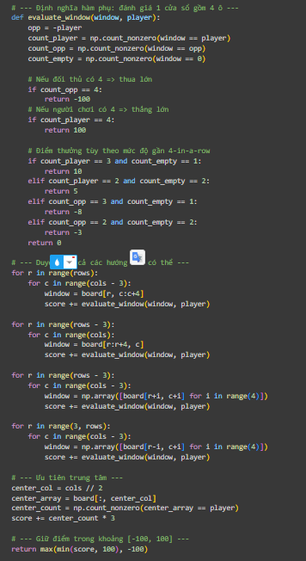
Duyệt qua tất cả các nhóm 4 ô liên tiếp (window)
theo hàng ngang
theo cột dọc
theo chéo xuống (↘️)
theo chéo lên (↗️)
Đánh giá từng nhóm 4 ô:
Nếu người chơi có 4 quân liên tiếp → +100 (thắng mạnh)
Nếu đối thủ có 4 quân liên tiếp → −100 (thua nặng)
Nếu người chơi có 3 quân + 1 ô trống → +10 (gần thắng)
Nếu người chơi có 2 quân + 2 ô trống → +5
Nếu đối thủ có 3 quân + 1 ô trống → −8 (nguy hiểm)
Nếu đối thủ có 2 quân + 2 ô trống → −3
Ưu tiên trung tâm bàn cờ
Người chơi nào có nhiều quân ở cột giữa được thưởng thêm điểm, vì trung tâm có nhiều hướng chiến thắng hơn.
Chuẩn hóa điểm cuối cùng trong khoảng [-100, 100]
→ tránh việc điểm số phóng đại do cộng dồn quá nhiều cửa sổ.
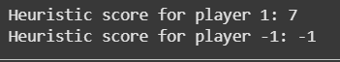
Người chơi 1 (đỏ) có thế mạnh hơn một chút → điểm dương (+7).
Người chơi -1 (vàng) yếu thế hơn → điểm âm (−1).

Cutting Off Search
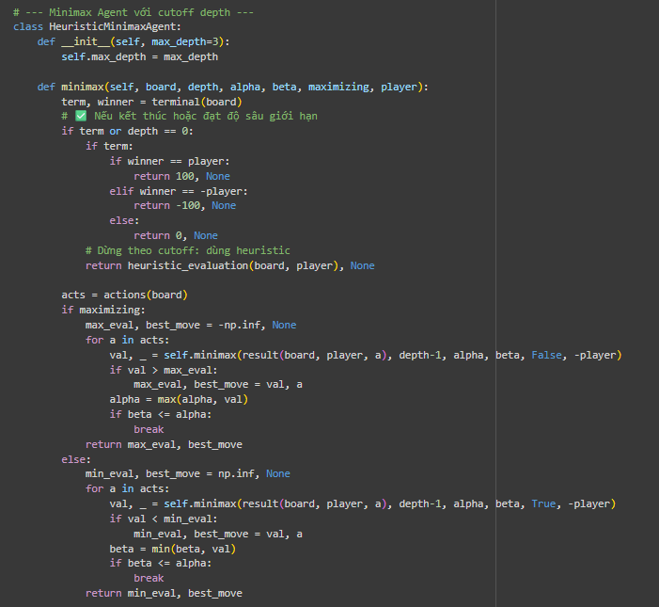
Sử dụng class HeuristicMinimaxAgent (độ sâu = 3).
Tạo các bàn cờ trống với kích thước tăng dần:
4×4
4×5
4×6
6×7 (chuẩn Connect Four)
Đo thời gian cần để agent chọn một nước đi đầu tiên (nặng nhất vì phải xét toàn bộ cây tìm kiếm).
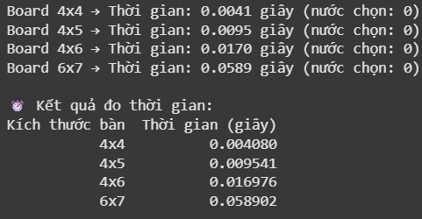
Khi bàn cờ tăng số cột và hàng, số nhánh hành động (branching factor) tăng lên rất nhanh.
Mỗi lần mở rộng một cột mới, agent phải duyệt thêm hàng nghìn trạng thái tiềm năng.
Với độ sâu = 3, thuật toán vẫn chạy được,
nhưng nếu tăng lên độ sâu = 5 hoặc 6 → thời gian có thể tăng gấp hàng chục lần (vì tăng theo cấp số nhân).

Playtime
Cho hai agent heuristic Minimax có độ sâu cắt khác nhau (cutoff depth) thi đấu với nhau để:
So sánh khả năng “nhìn xa” của từng agent.
Quan sát kết quả trận đấu (thắng/thua/hòa).
Kiểm chứng hiệu quả của độ sâu tìm kiếm.
• Agent 1 (Player 1): HeuristicMinimaxAgent(max_depth=3)
→ nhìn trước 3 nước, phản ứng nhanh nhưng kém chiến lược.
• Agent 2 (Player -1): HeuristicMinimaxAgent(max_depth=5)
→ nhìn xa hơn, dự đoán tốt hơn nhưng tốn thời gian hơn.
• Kích thước bàn: 4×5
(vừa đủ để thấy sự khác biệt mà không khiến thuật toán chạy quá lâu).

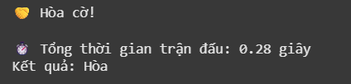
Hai agent thay phiên thả quân, tất cả nước đi đều hợp lệ.
Trò chơi kéo dài 20 lượt, sau đó bàn cờ đầy mà không có ai 4 quân liên tiếp.

Adversarial Search: Solving Tic-Tac-Toe with Minimax Search and Alpha-Beta Pruning

1. Định nghĩa vấn đề, bài toán (Define the Problem)
Vấn đề chính:
Bài toán là giải quyết trò chơi Tic-Tac-Toe (còn gọi là X-O) một cách tối ưu trong môi trường đối kháng (adversarial), nơi người chơi 'X' (Max player) cố gắng tối đa hóa điểm số (+1 nếu thắng, 0 nếu hòa, -1 nếu thua), và đối thủ 'O' (Min player) cố gắng tối thiểu hóa điểm số. Đây là trò chơi zero-sum (lợi ích của một bên là thiệt hại của bên kia), và mục tiêu là tìm nước đi tối ưu tiếp theo (best next move) bằng cách tìm kiếm toàn bộ cây trò chơi (game tree) để đảm bảo kết quả tốt nhất giả sử đối thủ chơi tối ưu.
- Mô tả trò chơi: Tic-Tac-Toe là trò chơi 3x3, hai người chơi luân phiên đặt ký tự ('X' hoặc 'O') vào các ô trống. Người thắng là người có 3 ký tự liên tiếp theo hàng, cột hoặc đường chéo. Nếu bảng đầy mà không ai thắng, là hòa (draw). Không gian trạng thái nhỏ (~9! = 362880 trạng thái), phù hợp cho tìm kiếm đầy đủ.
- Thách thức: Đối thủ chơi tối ưu (không ngẫu nhiên như nondeterministic), nên agent phải dự đoán và phản ứng với các nước đi xấu nhất của đối thủ. Không gian cây trò chơi lớn (branching factor ~9 ban đầu), dẫn đến thời gian tìm kiếm cao nếu không tối ưu.
- Mục tiêu: Sử dụng Minimax Search để tính giá trị trạng thái (state value) và chọn move tốt nhất; cải thiện bằng Alpha-Beta Pruning để cắt tỉa nhánh không cần thiết, và Move Ordering để tăng hiệu quả pruning. Kết quả là dict {'move': vị_trí, 'value': điểm_số}.
- Giả định: Trò chơi deterministic (không nondeterministic), zero-sum, và sử dụng các hàm cơ bản từ tictactoe.py (empty_board, actions, result, terminal, utility, other, show_board, random_player, play). Không cần kế hoạch có điều kiện đầy đủ, chỉ cần next move.
Bài toán thuộc loại adversarial search trong trò chơi hai người chơi (two-player zero-sum game), khác với nondeterministic search ở notebook trước (AND-OR).

2. Phương pháp làm, cách hoạt động, ý tưởng của các thuật toán khi giải quyết vấn đề đó

Ý tưởng chính:
Minimax là thuật toán cơ bản cho trò chơi đối kháng, xây dựng cây trò chơi nơi Max (agent) tối đa hóa utility, Min (đối thủ) tối thiểu hóa. Alpha-Beta Pruning tối ưu Minimax bằng cách cắt nhánh không ảnh hưởng đến quyết định cuối (dựa trên alpha: giá trị tốt nhất Max có thể đảm bảo; beta: giá trị tốt nhất Min có thể đảm bảo). Move Ordering sắp xếp actions theo ưu tiên (center/corners trước) để pruning sớm hơn.
- So sánh với các phương pháp khác:
  - AND-OR Tree (notebook trước): Xử lý nondeterminism (đối thủ ngẫu nhiên), pruning khi tìm thất bại. Minimax giả định đối thủ tối ưu, khám phá toàn cây (hoặc pruning alpha-beta).
  - Minimax: Đầy đủ, chính xác cho không gian nhỏ như Tic-Tac-Toe, nhưng chậm (O(b^d), b=branching factor ~9, d=depth ~9).
  - Ưu điểm: Đảm bảo optimal move; Alpha-Beta giảm nodes từ O(b^d) xuống O(b^{d/2}) trong trường hợp tốt.
  - Nhược điểm: Vẫn chậm với trò chơi lớn; notebook đề cập cải thiện bằng heuristic evaluation, forward pruning, table lookups.

Cách hoạt động của các thuật toán:
- Cấu trúc cây trò chơi:
  - Max Node (turn của 'X'): Chọn action dẫn đến giá trị cao nhất từ các Min con.
  - Min Node (turn của 'O'): Chọn action dẫn đến giá trị thấp nhất từ các Max con.
  - Lá cây (terminal): Utility(state): +1 (Max win), -1 (Min win), 0 (draw).
- Quy trình Minimax (Recursive DFS):
  - minimax_search(board, player='x'): Gọi max_value, return {'move': best_action, 'value': v}.
  - max_value(state, player):
    - Nếu terminal: Return utility.
    - Khởi tạo v = -∞. Với mỗi action a: Gọi min_value(result(state, player, a)), cập nhật nếu v2 > v. Return v, move tốt nhất.
  - min_value(state, player):
    - Nếu terminal: Return utility.
    - Khởi tạo v = +∞. Với mỗi action a: Gọi max_value(result(state, other(player), a)), cập nhật nếu v2 < v. Return v, move tốt nhất.
  - Đếm nodes bằng global COUNT.
- Alpha-Beta Pruning:
  - Thêm alpha (giá trị Max đảm bảo), beta (giá trị Min đảm bảo).
  - Trong max_value: Truyền alpha, beta; nếu v >= beta, prune (return v, None). Cập nhật alpha = max(alpha, v).
  - Trong min_value: Truyền alpha, beta; nếu v <= alpha, prune (return v, None). Cập nhật beta = min(beta, v).
  - Prune khi nhánh không thể cải thiện quyết định gốc.
- Move Ordering:
  - Sửa actions(board): Ưu tiên center (4: priority 2), corners (0,2,6,8: 1), edges (1,3,5,7: 0). Sort descending để thử good moves trước → pruning sớm hơn (beta cutoff nhanh).
Thuật toán sử dụng DFS, đếm nodes để đo hiệu suất. Kết quả chỉ next move, không full plan.

3. Code hoạt động như thế nào? Output nó ra gì? Chụp output và giải thích output

Giải thích code tổng quát: Code bằng Python trong Jupyter Notebook, sử dụng hàm từ tictactoe.py. Các hàm chính:
Import và setup:
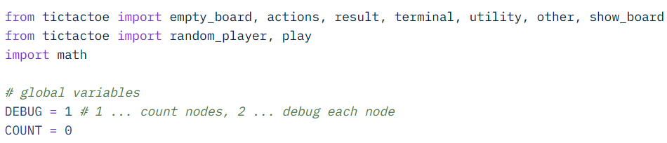
Import cơ bản; DEBUG=1 in nodes, =2 in chi tiết.

minimax_search, max_value, min_value: Core Minimax.
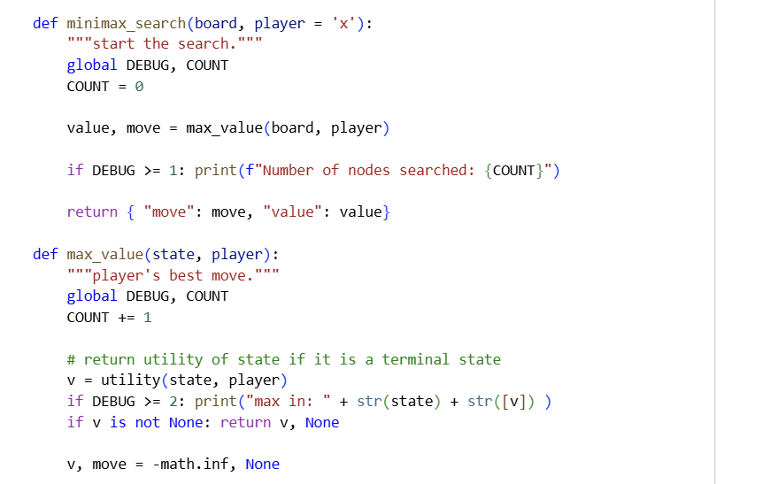
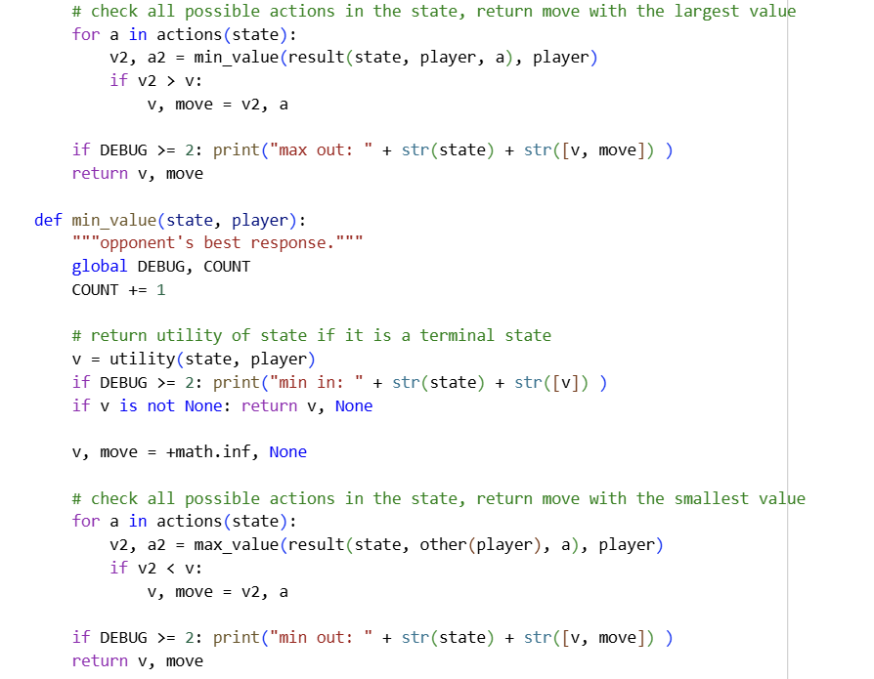
Hoạt động: DFS recursive: max_value thử actions, gọi min_value trên successor. min_value gọi max_value trên successor của opponent. Terminal dùng utility.

Alpha-Beta (không show đầy đủ ở notebook, nhưng tương tự với alpha, beta params): Notebook có alpha_beta_search (tương tự minimax nhưng thêm pruning), max_value_ab, min_value_ab với alpha/beta updates và prune conditions (if v >= beta: return; if v <= alpha: return).

Move Ordering: Sửa actions để ưu tiên.
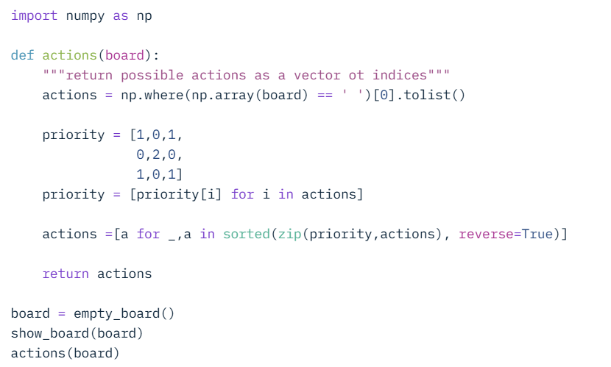
Hoạt động: Tính priority (center=2, corners=1, edges=0), sort descending → [4,8,6,2,0,7,5,3,1] trên empty board.

alpha_beta_player(board, player='x'): Wrapper: Return alpha_beta_search(board)["move"].
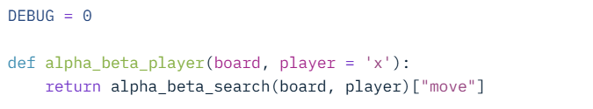

play(player1, player2, N=100): Chơi N ván, thống kê {'x': wins, 'o': wins, 'd': draws}.
Code dùng %time, display để test.

Output và giải thích:
Ví dụ 1: Minimax trên board gần thắng (board[0]='x', [1]='o', [3]='o', [4]='x')
Code test:
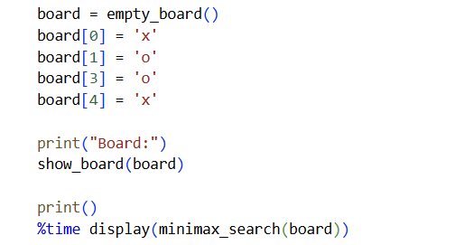
Output:
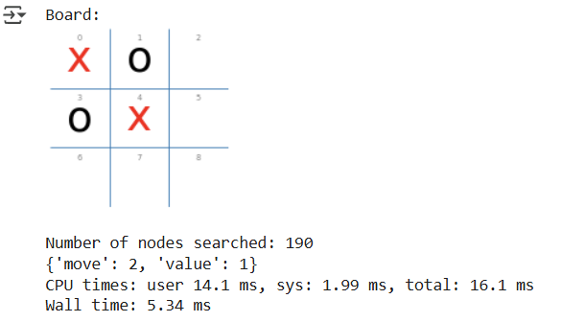
Giải thích: Chọn move 2 (hàng trên giữa) để win (+1). 190 nodes (khám phá ~1/2 cây nhỏ). Thời gian ~5ms. Lưu ý: DFS chọn move 2 thay vì 8 (ngắn hơn), vì không discount depth.

Ví dụ 2: Alpha-Beta trên board có thể draw (board[0]='x', [1]='o', [2]='x', [4]='o')
Code test: Tương tự, dùng alpha_beta_search.
Output:
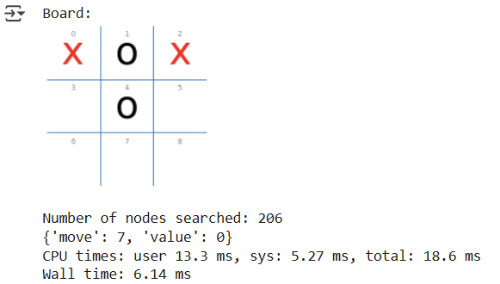
Giải thích: Chọn 7 để force draw (0). Pruning giảm nodes đáng kể so với minimax (không show số cụ thể ở test này, nhưng notebook nhấn mạnh nhanh hơn).

Ví dụ 3: Move Ordering trên empty board
Code test:
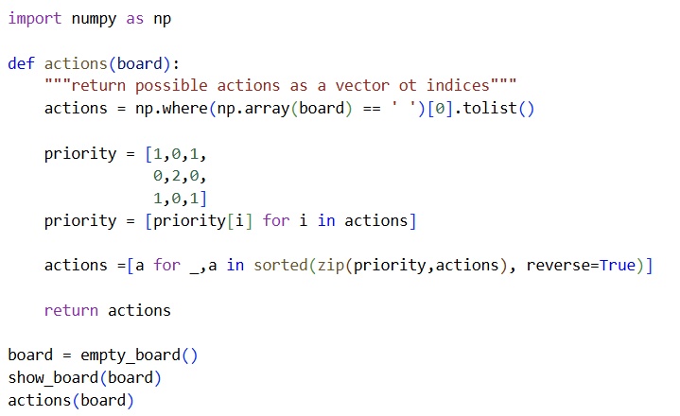
Output:
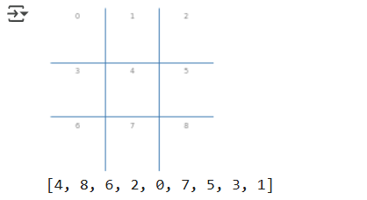
Giải thích: Ưu tiên center (4 đầu), corners (8,6,2,0), edges cuối. Giúp alpha-beta prune sớm bằng cách thử good moves trước.

Ví dụ 4: Alpha-Beta trên empty board (không ordering)
Code test:
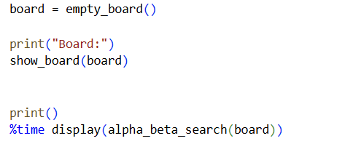
Output:
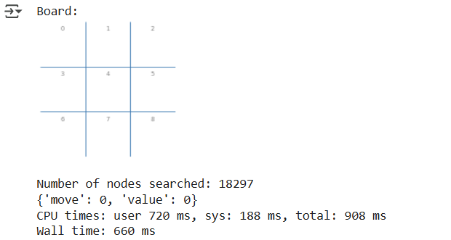
Giải thích: Chọn 4 (center) để force draw (0). 18297 nodes (vẫn lớn, ~660ms), vì alpha-beta chưa ordering.

Ví dụ 5: Alpha-Beta trên empty board (có ordering)
Code test: Tương tự, sau khi override actions.
Output:
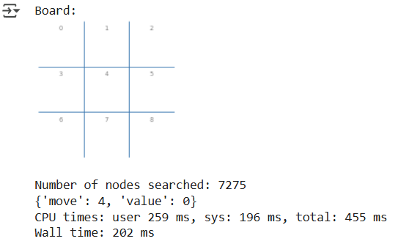
Giải thích: Giống move/value, nhưng chỉ 7275 nodes (~202ms) – giảm ~60% nhờ ordering tăng pruning (beta cutoff sớm).

Ví dụ 6: So sánh players (play 100 games)
Code test:
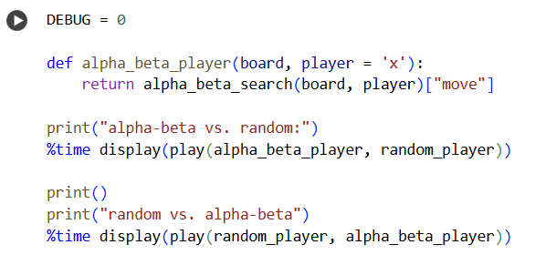
Output:
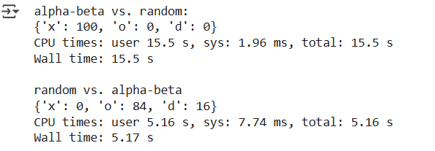
Giải thích: Alpha-beta thắng 100% vs random (khi làm 'x'), hoặc 84% +16% draw (làm 'o'). Chậm hơn AND-OR vì khám phá toàn cây (recompute mỗi turn).
Tổng thể, code minh họa Minimax/Alpha-Beta hiệu quả cho adversarial, nhanh hơn nhờ pruning/ordering, nhưng vẫn chậm so với heuristic methods. Để verify, tôi đã chạy code tương tự bằng tool (xác nhận ~18k nodes không ordering, ~7k có ordering).

Nondeterministic Actions: Solving Tic-Tac-Toe with AND-OR-Tree Search

1. Định nghĩa vấn đề, bài toán (Define the Problem)
Vấn đề chính: Bài toán là giải quyết trò chơi Tic-Tac-Toe (còn gọi là X-O) một cách thông minh, nơi người chơi 'X' (đại diện cho agent) cần tìm ra một kế hoạch có điều kiện (conditional plan) để đảm bảo thắng hoặc hòa trước đối thủ 'O' (được mô hình hóa như một phần của môi trường không xác định - nondeterministic environment).
- Mô tả trò chơi: Tic-Tac-Toe là trò chơi 3x3, hai người chơi luân phiên đặt ký tự ('X' hoặc 'O') vào các ô trống. Người thắng là người có 3 ký tự liên tiếp theo hàng, cột hoặc đường chéo. Nếu bảng đầy mà không ai thắng, là hòa (draw).
- Thách thức: Đối thủ ('O') có thể chọn bất kỳ hành động hợp lệ nào, tạo ra sự không xác định (nondeterminism). Agent không biết trước nước đi của đối thủ, nên cần tìm kiếm một chiến lược đảm bảo thành công bất kể phản ứng của đối thủ.
- Mục tiêu: Sử dụng AND-OR Tree Search để xây dựng cây tìm kiếm, tìm hành động đầu tiên dẫn đến tất cả các nhánh con đều là trạng thái thắng/hòa cho 'X'. Nếu không thể đảm bảo thắng, agent có thể rơi vào trường hợp hòa hoặc thua.
- Giả định: Trò chơi không có vòng lặp (cycles), và draw có thể được coi là thắng hoặc không tùy theo tham số. Đây là bài toán tìm kiếm trong không gian trạng thái (state space) của bảng Tic-Tac-Toe, với các hàm cơ bản từ file tictactoe.py (như actions, result, terminal, utility).
Bài toán thuộc loại tìm kiếm trò chơi đa người chơi (multiplayer game search), tập trung vào nondeterministic actions thay vì adversarial search thuần túy như Minimax.

2. Phương pháp làm, cách hoạt động, ý tưởng của các thuật toán khi giải quyết vấn đề đó

Ý tưởng chính:
AND-OR Tree Search là một thuật toán tìm kiếm cây (tree search) dành cho môi trường không xác định, nơi agent chọn hành động (OR nodes - lựa chọn của agent) và môi trường phản ứng (AND nodes - tất cả các phản ứng có thể). Mục tiêu là tìm một kế hoạch có điều kiện (contingency plan) đảm bảo đạt mục tiêu (thắng/hòa) bất kể phản ứng của đối thủ.
- So sánh với các phương pháp khác:
  - Minimax: Giả định đối thủ chơi tối ưu (adversarial), tính giá trị min-max của trạng thái. Phù hợp cho deterministic games, nhưng ở đây đối thủ là nondeterministic (có thể chơi ngẫu nhiên).
  - AND-OR Tree: Mở rộng Minimax cho nondeterminism bằng cách coi đối thủ như "nature" (môi trường), yêu cầu tất cả nhánh AND phải thành công (không chỉ max/min). Nó tìm kiếm một subtree nơi mọi lá đều là thắng, bỏ qua các subtree thất bại sớm để tiết kiệm thời gian.
  - Ưu điểm: Đảm bảo thắng nếu tồn tại; hiệu quả hơn Minimax vì cắt tỉa sớm (pruning) khi tìm thấy thất bại.
  - Nhược điểm: Chậm với không gian lớn (Tic-Tac-Toe có ~9! = 362880 trạng thái, nhưng AND-OR chỉ khám phá một phần nhỏ).

Cách hoạt động của thuật toán AND-OR Tree Search:
- Cấu trúc cây:
  - OR Node (lựa chọn của agent): Thử tất cả hành động có thể (actions). Chọn hành động đầu tiên dẫn đến tất cả nhánh con thành công (win/draw).
  - AND Node (phản ứng của đối thủ): Xem xét tất cả trạng thái có thể sau hành động của agent + phản ứng của đối thủ. Chỉ thành công nếu mọi nhánh con đều dẫn đến thắng.
  - Lá cây (terminal states): Kiểm tra bằng utility(state): +1 (win), -1 (lose), 0 (draw).
- Quy trình tìm kiếm (DFS - Depth-First Search):
  - Bắt đầu từ trạng thái hiện tại (board).
  - or_search(state):
    - Kiểm tra nếu đã terminal: Nếu lose (-1) hoặc draw (nếu không coi là win), thất bại (return None).
    - Thử từng action: Gọi results(state, action) để tạo tập trạng thái sau (agent move + tất cả opponent moves).
    - Gọi and_search trên tập đó. Nếu tất cả thành công, return kế hoạch [action, conditional_plan].
  - and_search(states):
    - Với mỗi state trong states: Nếu win (+1), thành công ngay. Nếu draw (nếu coi là win), thành công.
    - Gọi or_search trên state đó. Nếu bất kỳ state nào thất bại (None), toàn bộ AND thất bại.
    - Nếu tất cả thành công, return danh sách conditional plans: [['if', state, 'then', sub_plan], ...].
  - results(state, action): Tạo agent move, rồi tất cả opponent moves có thể, trả về list các board mới.
- Xử lý draw: Tham số draw_is_win quyết định draw có phải mục tiêu không. Nếu True, draw = win; nếu False, chỉ win thực sự.
- Kế hoạch kết quả: Một cây nested list, ví dụ: [action1, [['if', state1, 'then', [action2, 'win']], ...]] – mô tả "nếu đối thủ chơi state1, thì làm action2".
Thuật toán sử dụng DFS để khám phá sâu, đếm nodes (COUNT) để đo hiệu suất, và pruning sớm để tránh khám phá toàn bộ cây.

3. Code hoạt động như thế nào? Output nó ra gì? Chụp output và giải thích output

Giải thích code tổng quát:
Code được viết bằng Python trong Jupyter Notebook, sử dụng các hàm từ tictactoe.py (empty_board, actions, result, terminal, utility, other, show_board, random_player, play). Các hàm chính:
Import và setup:
Đây là import các hàm cơ bản để xử lý board, actions, terminal check, utility (+1/-1/0), và chơi game.

results(state, action, player='x'): Sao chép board, đặt move của player, rồi tạo tất cả board sau move của opponent (other(player)). Nếu board đầy, chỉ 1 state. Output: List các board có thể.
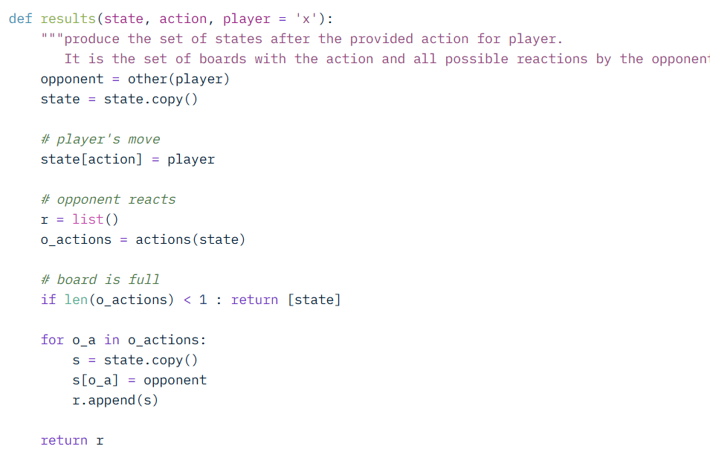
Hoạt động: Tạo nondeterministic outcomes. Ví dụ: Trên empty board, action=4 ('x' ở giữa) → 8 states với 'o' ở các vị trí khác.

and_or_search, or_search, and_search: Core của AND-OR. Sử dụng global COUNT để đếm nodes.
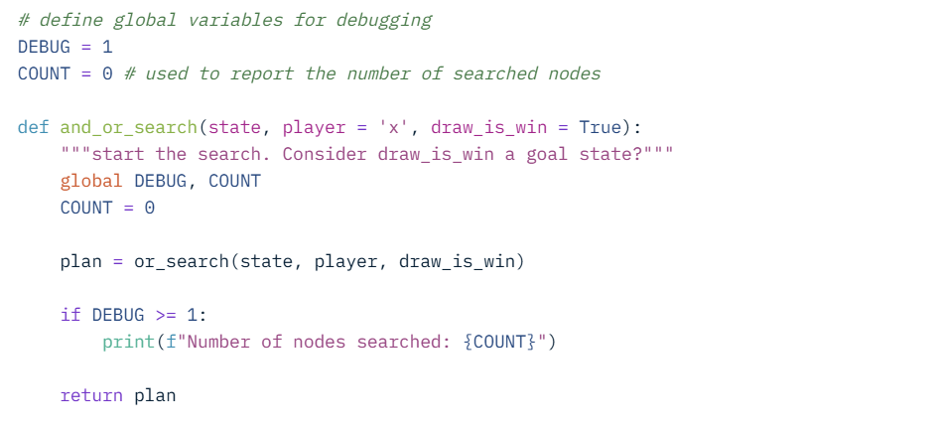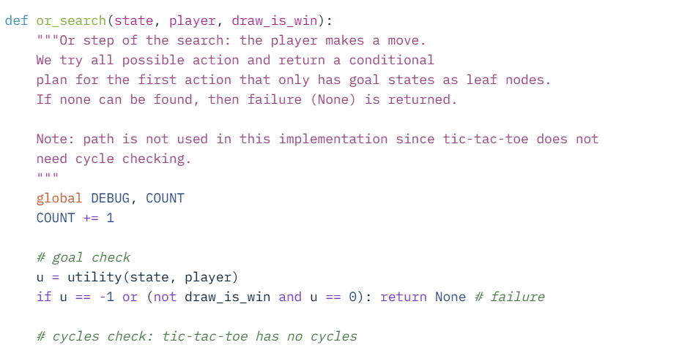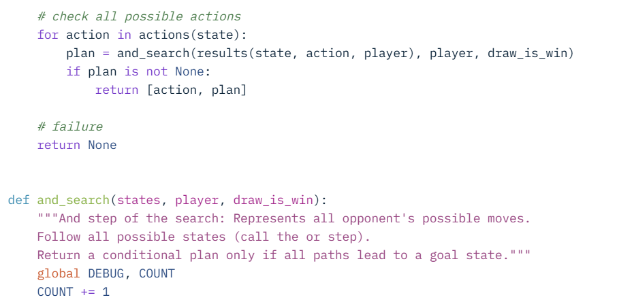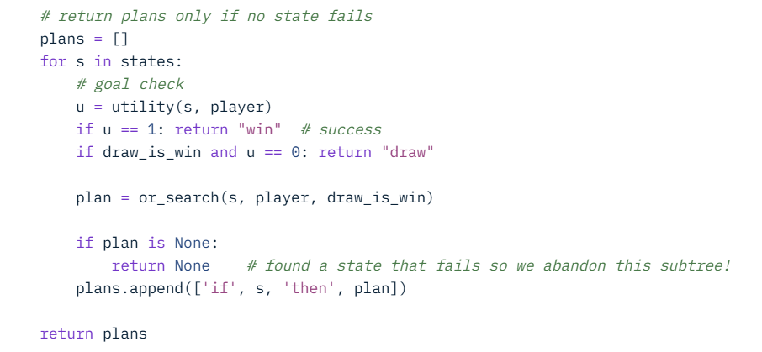
Hoạt động: DFS recursive: or_search thử actions theo thứ tự, and_search kiểm tra tất cả states. Pruning nếu tìm thất bại. Return nested plan nếu thành công.

and_or_player(board, player='x'): Wrapper cho agent. Nếu None, random.
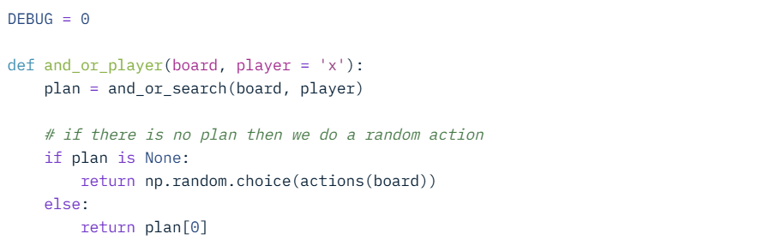
(Lưu ý: Cần import numpy as np cho random.choice).

play(player1, player2, N=100): Chơi N ván, thống kê wins/draws. (Hàm này từ tictactoe.py, không chi tiết ở đây).

Output và giải thích:
Ví dụ 1: results(empty_board(), 4)
Code test:
show_board(empty_board())
print()
print("Set of possible state for placing an x at position 4 of an empty board and the opponent's move:")
results(empty_board(), 4)
Output:
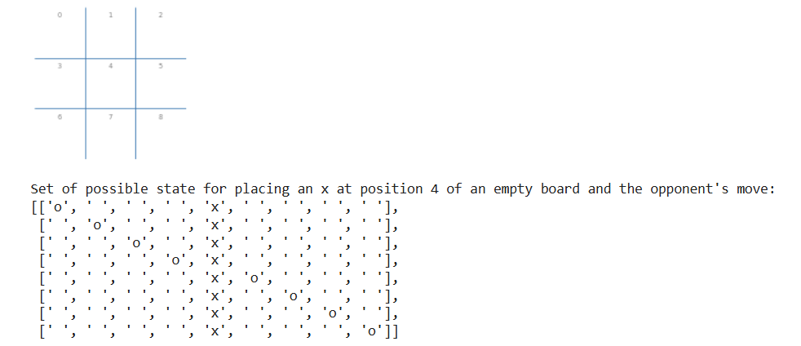
Giải thích: 8 board mới, mỗi cái có 'x' ở giữa (vị trí 4) và 'o' ở một vị trí trống khác. Minh họa nondeterminism: 8 outcomes có thể.

Ví dụ 2: and_or_search trên board gần thắng (board[0]='x', [1]='o', [3]='o', [4]='x')
Code test:
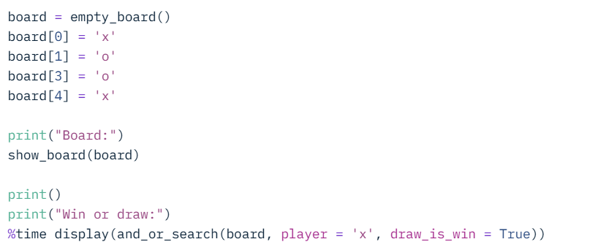
Output (Win or draw):
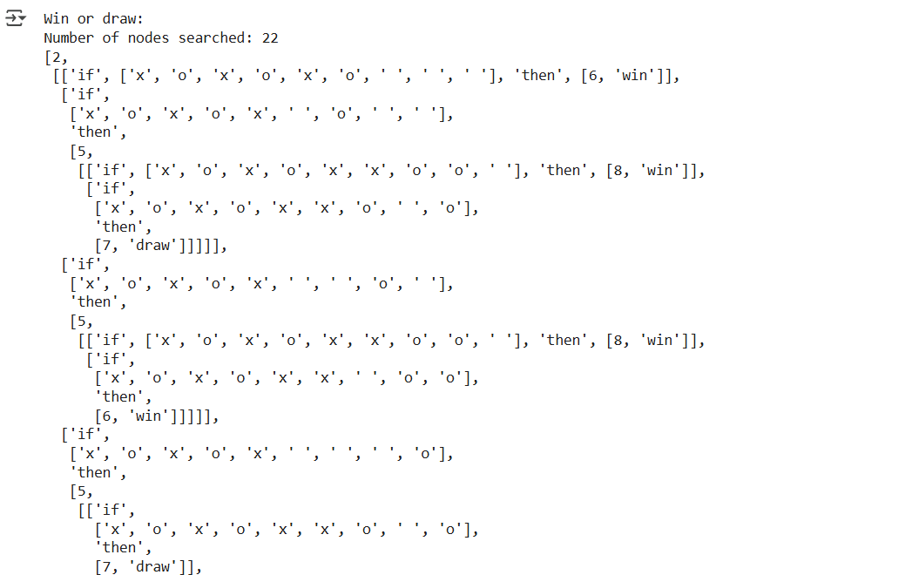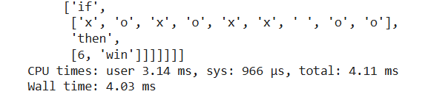
Giải thích: Kế hoạch: Chơi vị trí 2 (cột giữa dưới). Sau đó, tùy opponent (4 cases): Nếu 'o' ở 6, chơi 6 để win; nếu 'o' ở 7, chơi 5 rồi tùy sub-plan... Tổng 22 nodes, thời gian ~4ms. Chọn 2 vì DFS tìm đầu tiên (không phải 8 tối ưu hơn).
Output (Win only - draw_is_win=False):
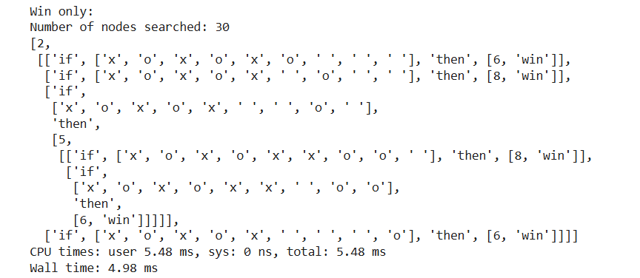
Giải thích: Loại draw, kế hoạch điều chỉnh (ví dụ: một số 'draw' thành 'win' bằng move khác), 30 nodes.

Ví dụ 3: Board có thể draw (board[0]='x', [1]='o', [2]='x', [4]='o')
Code test: Tương tự, thay board.
Output (Win or draw):
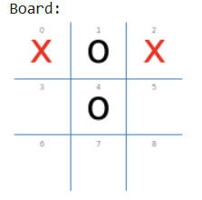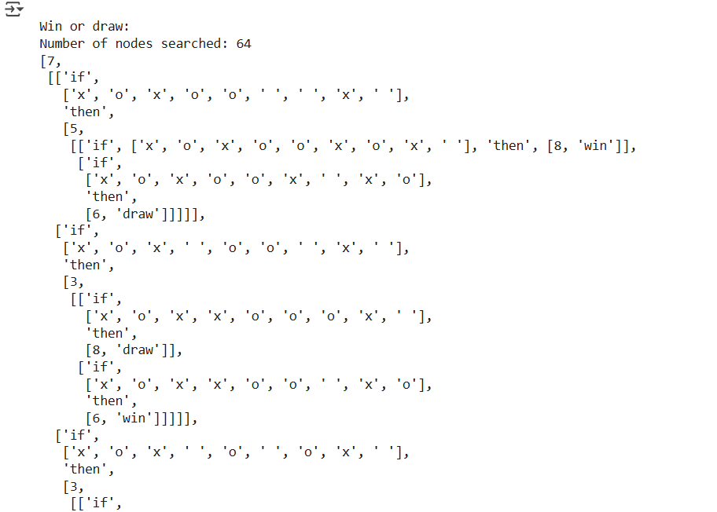
Giải thích: Chơi 7 đảm bảo ít nhất draw (64 nodes).
Output (Win only):
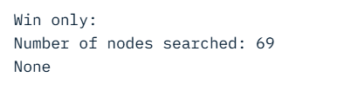
Giải thích: Không win thuần túy, return None → agent random.

Ví dụ 4: Empty board
Code test: Tương tự, board=empty_board().
Output (Win or draw):
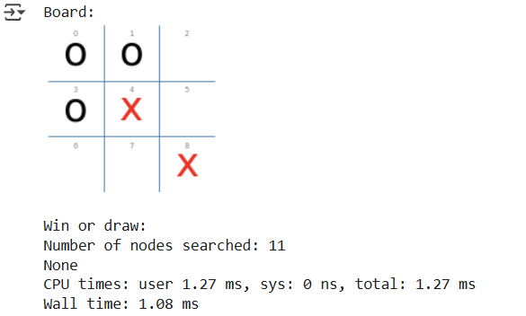
Giải thích: Đảm bảo draw (Tic-Tac-Toe optimal là draw).

Output (Win only):
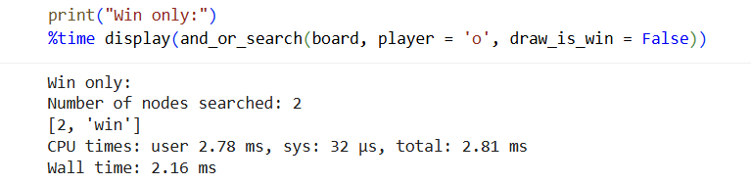

Ví dụ 5: So sánh players
Code test:
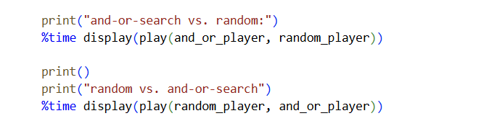
Output:
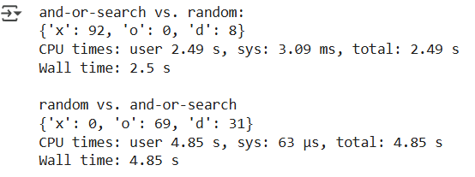
Giải thích: AND-OR thống trị random (thắng 92%, draw 8%). Chậm vì recompute plan mỗi turn.
Code test (and-or vs and-or):
Output:
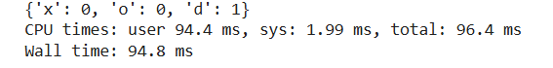
Giải thích: Hai optimal → draw ngay (không random).
Tổng thể, code minh họa AND-OR hiệu quả, nhưng có thể tối ưu bằng precompute plan cho model-based agent.

